

**课程设计报告**

**题目：基于SAT的数独游戏求解程序**

**课程名称：程序设计综合课程设计**

**专业班级： 计算机3班**

**学 号： U202015362**

**姓 名： 计胜翔**

**指导教师： 卢萍**

**报告日期： 2021.10.9**

**计算机科学与技术学院**

目 录

任务书 4

问题概述 4

功能要求 4

1 引言 6

1.1课题背景与意义 6

1.2国内外研究现状 7

1.3课程设计的主要研究工作 7

2 系统需求分析与总体设计 9

2.1系统需求分析 9

2.2系统总体设计 10

3 系统详细设计 12

3.1有关数据结构的定义 12

3.1.1 数据结构定义 12

3.1.2 有关常量和变量定义 14

3.1.3 数据结构关联 15

3.2主要算法设计 16

3.2.1 主控、交互与显示模块 16

3.2.2 CNF解析模块 18

3.2.3 核心DPLL模块 25

3.2.4 数独模块 31

3.3程序优化 35

3.3.1 存储结构优化 35

3.3.2 分支变元选取策略优化 35

4 系统实现与测试 37

4.1系统实现 37

4.1.1 mian.cpp 38

4.1.2 cnf.h 38

4.1.3 DPLL.h 38

4.1.3 sudoku.h 39

4.2系统测试 39

4.2.1 主控、交互与显示模块测试 39

4.2.2 SAT求解器模块测试 40

4.2.3 数独模块测试 59

5 总结与展望 61

5.1全文总结 61

5.2工作展望 61

6 体会 62

7 参考文献 63

8 附录 64

8.1 main.cpp 64

8.2 cnf.h 72

8.3 DPLL.h 90

8.4 sudoku.h 102

# 任务书

## 问题概述

SAT问题即命题逻辑公式的可满足性问题（satisfiability problem），是计算机科学与人工智能基本问题，是一个典型的NP完全问题，可广泛应用于许多实际问题如硬件设计、安全协议验证等，具有重要理论意义与应用价值。SAT问题也是程序设计与竞赛的经典问题。

DPLL算法是经典的SAT完备型求解算法，对给定的一个SAT问题实例，理论上可判定其是否满足，满足时可给出对应的一组解。本设计要求实现基于DPLL的算法与程序框架，包括程序的改进也必须在此算法的基础上进行。

## 功能要求

本设计要求精心设计问题中变元、文字、子句、公式等有效的物理存储结构，基于DPLL过程实现一个高效SAT求解器，对于给定的中小规模算例进行求解，输出求解结果，统计求解时间。要求具有如下功能：

1. 输入输出功能：包括程序执行参数的输入，SAT算例cnf文件的读取，执行结果的输出与文件保存等。(15%)
2. 公式解析与验证：读取cnf算例文件，解析文件，基于一定的物理结构，建立公式的内部表示；并实现对解析正确性的验证功能，即遍历内部结构逐行输出与显示每个子句，与输入算例对比可人工判断解析功能的正确性。(15%)
3. DPLL过程：基于DPLL算法框架，实现SAT算例的求解（数据结构不要使用C++现有的vector等类库）。(35%)
4. 时间性能的测量：基于相应的时间处理函数（参考time.h），记录DPLL过程执行时间（以毫秒为单位），并作为输出信息的一部分。(5%)
5. 程序优化：对基本DPLL的实现进行存储结构、分支变元选取策略等某一方面进行优化设计与实现，提供明确的性能优化率结果。优化率的计算公式为：[(t-to)/t]*100%,其中t 为未对DPLL优化时求解基准算例的执行时间，to则为优化DPLL实现时求解同一算例的执行时间。
6. SAT应用：将数独游戏问题转化为SAT问题，并集成到上面的求解器进行数独游戏求解，游戏可玩，具有一定的简单的交互性。

# 1 引言

## 1.1课题背景与意义

作为计算机科学与技术专业大二学生，我们在前两个学期已经学习了C语言程序设计、数据结构两门面向编程知识与技术的基础理论课，以及C语言程序设计实验、数据结构实验两门编程实践课程，不仅具有较为系统性的C语言、常用数据结构基本知识，而且具有初步的程序设计、数据抽象与建模、问题求解与算法设计的能力，奠定了进行复杂程序设计的知识基础。但两门实验课仍属于对基本编程模型与技术的验证性训练，而“程序设计”综合课程设计正是使我们从简单验证到综合应用，甚至在编程中实现智慧与风格升华的重要实践环节，为后续学习与进行计算机系统编程打下坚实的基础，让综合编程技能成为我们的固有能力与通向未来专业之门的钥匙。

此次选择的SAT问题又称命题逻辑公式的可满足性问题（satisfiability problem），是判断对合取范式形式给出的命题逻辑公式是否存在一个真值指派使得该逻辑公式为真。SAT问题是计算机科学与人工智能基本问题，是一个典型的NP完全问题。看似简单，却可广泛应用于许多实际问题如人工智能、电子设计自动化、自动化推理、硬件设计、安全协议验证等，具有重要理论意义与应用价值。

SAT问题是第一个被证明的NP完全问题，而NP完全问题由于其极大的理论价值和困难程度，破解后将会在许多领域得到广泛应用，从而在计算复杂性理论中具有非常重要的地位。由于所有的NP完全问题都能够在多项式时间内进行转换，那么如果SAT问题能够得到高效解决，所有的NP完全问题都能够在多项式时间内得到解决。对SAT问题的求解，可用于解决计算机和人工智能领域内的CSP问题（约束满足问题）、语义信息的处理和逻辑编程等问题，也可用于解决计算机辅助设计领域中的任务规划与设计、三维物体识别等问题。SAT问题的应用领域非常广泛，还能用于解决数学研究和应用领域中的旅行商问题和逻辑算数问题。许多实际问题，例如数据库检索、积木世界规划、超大规模集成电路设计、人工智能等都可以转换成SAT问题进而进行求解。可见对SAT问题求解的研究，具有重大意义。

## 1.2国内外研究现状

近十多年来，可满足性问题研究逐渐升温，已成为了国际国内的研究热点， 取得了一批相当重要的理论和实践成果，应该说当前的SAT问题研究比十多年前 已取得了很大的突破，并直接或间接地推动了其他相关领域（比如形式验证，人 工智能等领域）的发展。

国际上已提出了各种不同的局部搜索算法和回溯搜索算法，使得SAT解决器解决不同领域中的SAT问题的能力不断增强，能解决的问题的规模不断增大。其中局部搜索算法显示出对于随机的SAT问题特别有用，而回溯搜索算法则 被用来解决大规模实际应用领域中的SAT问题。事实上，国际上已提出了一大批 采用回溯搜索算法的高效的SAT问题解决器，其中绝大多数提出来的回溯搜索算 法是对原始的DPLL回溯搜索算法的改进算法。这些改进措施包括:新的 变量决策策略，新的搜索空间剪除技术，新的推理和回溯技术以及新的更快的算 法实现方案和数据结构等。当前水平的SAT问题求解器已能够轻松解决以前传统 SAT问题解决器完全无法解决的可满足性问题。

尽管当前的SAT问题解决器已取得了相当重要的进步，但是研究的脚步不会停止，我们还可以提出一些值得研究的问题。比如，是否存在新的更高效的SAT 问题处理技术可以集成到DPLL算法框架内；是否可以找到除局部搜索，回溯搜 索之外的其他SAT算法来更有效地解决SAT问题；是否能提出更好的SAT改进算法和实现方案等。

## 1.3课程设计的主要研究工作

此次课程设计，我选择了“基于SAT的数独游戏求解程序”这一课，该课题主要分为两个部分：SAT求解器和数独游戏。所以主要研究工作有：

1、分析数据的逻辑关系及其施加的基本运算，建立相应的抽象数据类型，设计其物理存储结构，并编写相应结构的基本操作函数，如子句的创建、销毁、判断是否为单子句等。

2、编写文件处理函数，解析CNF文件，将文件中的信息读入到1中设计的物理存储结构中。

3、设计核心DPLL模块。基于单子句传播与分裂策略的DPLL算法可以通过递归实现,也可用非递归实现。同时，根据实际所需优化1中数据结构的基本操作函数。

4、设计数独模块，包括游戏格局生成、归约、求解。其中，数独游戏格局生成采用从完整合法填充开始，基于挖洞法生成的方法。且必须将数独游戏转化（归约）为SAT问题，并把它表示为CNF公式的形式，利用3中DPLL SAT求解算法对数独游戏进行求解。

# 2 系统需求分析与总体设计

## 2.1系统需求分析

本系统的目标是基于SAT的数独游戏求解程序。要求基于DPLL过程实现一个高效SAT求解器，对于给定的中小规模算例进行求解，输出求解结果，统计求解时间，并将该求解器应用于数独游戏求解，且游戏可玩，具有一定的、简单的交互性。

事务处理流程如图2-1。



图2-1 程序流程图

## 2.2系统总体设计

根据用户需求，本系统主要模块及功能包括如下：

（1）主控、交互与显示模块：通过命令式菜单来调用各函数功能。显示菜单，提示用户如何操作，与用户进行交互，根据用户的输入调用相应的功能模块，并显示运行结果，提示用户。

（2）CNF解析模块：定义本系统的物理存储结构和相应的基本操作函数，读取CNF算例文件，解析文件，基于设计的物理结构，建立公式的内部表示。

（3）核心DPLL模块：实现基于单子句传播与分裂策略的DPLL算法，并保存求解结果。

（4）数独模块：随机初始化数独游戏格局，归约为SAT问题，输出数独CNF文件，并调用DPLL求解。

系统结构模块图如图2-2所示。



图2-2 系统结构模块图

# 3 系统详细设计

## 3.1有关数据结构的定义

### 3.1.1 数据结构定义

本次实验处理的主要数据对象有变元、文字、子句、公式等，因此我主要运用了链表、顺序表等数据结构，链表用于存储CNF公式，顺序表用于存储各变元的相关信息（包括真值、赋值情况、出现次数等）。

主要数据结构定义如下：

（1）CNF公式的内部存储结构：

/*定义子句链表结点结构类型*/

typedef struct literal {

int data;//记录子句中的文字

int flag;//标记该文字是否已被删除，未删除时值为0，否则值为使之删除的变元序号

struct literal *next;//指向该子句中下一文字的指针

} literal;

/*定义CNF公式链表结点（即子句链表头结点）结构类型*/

typedef struct Clause {

int number; //子句中显示的文字数

int flag; //标记该子句是否已被删除，未删除时值为0，否则值为使之删除的变元序号

struct literal *firstlit; //子句头指针

struct Clause *next; //指向下一子句的头结点

} Clause;

/*定义CNF公式链表头结点类型*/

typedef struct Root {

int boolsize;//存储文字数量

int clausesize;//存储子句数量

Clause *firstclause;//指向第一个子句

} Root;

（2）变元顺序表元素的结构：

/*定义指向子句链表头结点的链表结点结构类型*/

typedef struct list {

Clause *cla; //指向子句链表头结点

struct list *next; //指向下一链表结点

} list;

/*定义文字相关信息链表结构类型*/

typedef struct LitTravel {

list *trac; //指向含有该正文字或负文字的子句头结点链表的头结点

} LitTravel;

/*定义存储变元信息的变元线性表元素结构类型*/

typedef struct boollist {

int Value; //变元的真值

int flag; //变元是否已赋值

int times; //变元在所有子句中出现的总次数

LitTravel Pos; //含有该变元正文字的子句头结点链表的头结点

LitTravel Neg; //含有该变元负文字的子句头结点链表的头结点

} boollist;

以上数据结构的功能和数据类型简介如表3-1和表3-2所示。

表3-1 数据结构功能介绍

|  |  |
| --- | --- |
| 结构名 | 功能 |
| literal | 子句链表结点，构成文字链表（即子句） |
| Clause | CNF公式链表结点（即子句链表头结点），构成子句链表 |
| Root | CNF公式链表头结点 |
| list | 指向子句链表头结点，构成包含同一个文字的子句的头结点链表 |
| LitTravel | list链表的头结点 |
| boollist | 存储变元信息（包括真值、赋值情况、出现次数等），是变元顺序表的元素结构 |

表3-2 结构中数据类型介绍

|  |  |  |
| --- | --- | --- |
| 结构名 | 数据类型 | 意义 |
| literal | int data | 文字的值 |
| int flag | 标记该文字是否被删除，未删除时值为0，否则值为使之删除的变元序号 |
| struct literal *next | 指向该子句链表中下一个文字结点 |
| Clause | int number | 子句的文字数 |
| int flag | 标记该子句是否已被删除，未删除时值为0，否则值为使之删除的变元序号 |
| struct literal *firstlit | 指向该子句链表的第一个文字结点 |
| struct Clause *next | 指向下一个子句链表头结点 |
| Root | int boolsize | CNF公式的变元数量 |
| int clausesize | CNF公式的子句数量 |
| Clause *firstclause | 指向第一个子句链表头结点 |
| list | Clause *cla | 指向子句链表头结点 |
| struct list *next | 指向链表下一结点 |
| LitTravel | list *trac | 指向list链表的头结点 |
| boollist | int Value | 变元的真值（真为1，假为0） |
| int flag | 变元是否已赋值（已赋值为1，未赋值为0） |
| int times | 变元在CNF公式中出现的总次数 |
| LitTravel Pos | 含有该变元正文字的子句头结点链表的头结点（正文字信息链表头结点） |
| LitTravel Neg | 含有该变元负文字的子句头结点链表的头结点（负文字信息链表头结点） |

### 3.1.2 有关常量和变量定义

1、常量的宏定义：

#define TRUE 1

#define FALSE 0

#define OK 1

#define ERROR 0

#define OVERFLOW -2

typedef int status;

2、全局变量定义：

extern boollist *BoolList; //变元线性表  
extern Root *r; //cnf公式链表的根

extern int *occurtimes; //统计原cnf文件中各变元出现次数，并排序  
extern int *stack; //记录选取的变元及随之产生的单子句文字，用于dpll回溯  
extern int top; //指向栈顶  
extern char filename[1000]; //记录读取的cnf文件名

### 3.1.3 数据结构关联

各种数据结构在本系统中的关系如图3-1所示。



图3-1 数据结构关联图

## 3.2主要算法设计

本系统主要分为4个模块：主控、交互与显示模块、CNF解析模块、核心DPLL模块、数独模块。各模块的主要算法如下所述：

### 3.2.1 主控、交互与显示模块

本系统通过命令式菜单来调用函数，实现各模块功能。系统开始运行时会输出主菜单界面，依照菜单中给出的各功能的序号输入命令，将输入的序号赋值给整型变量op，然后通过switch调用相应的函数，进入SAT模块或数独模块。并不断循环，直至输入0，退出系统，结束循环。

进入SAT模块或数独模块后，系统会分别输出新的菜单界面，依照菜单中给出的各功能的序号输入命令，将输入的序号赋值给整型变量op，然后通过switch调用相应的函数，实现对应功能，并根据运行结果输出提示信息。不断循环上述操作，直至输入0，退出副菜单，结束循环，回到主菜单。

本模块流程图如图3-2所示。



图3-2 主控、交互与显示模块流程图

### 3.2.2 CNF解析模块

本模块主要功能是定义CNF公式物理存储结构的一些基本操作函数，，以供其他模块的函数调用，如创建CNF链表及变元表、销毁所有链表及变元表、判断CNF链表中是否含有单子句等等，是整个系统的基础。其主要函数和算法设计如下：

1、status Createcnf(FILE **fp)

功能：创建CNF邻接链表及变元表

参数：FILE **open：文件的指针地址

返回值：类型为int。创建成功时返回OK。

具体内容：先从*fp指向的文件中循环读取字符，直到读取到字符串“cnf”，然后读取CNF文件变元数和子句总数分别存入r->boolsize和r->clausesize中。再根据变元数，创建和初始化变元表，并动态分配occurtimes数组的空间。然后读取CNF文件中的子句和文字，循环创建子句链表头结点，并调用函数CreateClause（）创建每个头结点对应的子句链表，直至读取到文件末尾，结束循环。再初始化栈stack和其栈顶指针top，并将每个变元按出现次数由多至少在occurtimes数组中顺序排列。最后关闭文件，返回OK。

2、status CreateClause(FILE **fp, literal **head, Clause *listHead, int first)

功能：创建子句链表

参数：FILE **fp：CNF文件指针地址

literal **head：子句链表首个文字结点literal类型指针地址

Clause *listHead：子句链表头结点Clause类型指针值

int first：在Createcnf()函数内读到的子句第一个文字值

返回值：类型为int。空间不足溢出时返回OVERFLOW；该子句为空子句时返回ERROR；否则返回子句内文字的数量i。

具体内容：用i记录单个子句中文字数量，并初始化为0。如果first == 0，则表示为空子句，返回ERROR；否则先根据first的值创建子句链表第一个文字结点，并修改变元表中该变元的相关信息。然后进入循环，不断从文件中读取该子句的文字，创建子句链表结点并修改变元表中该变元的相关信息，每创建一个文字结点，i加1。直到读取到的文字值为0时，结束循环，返回i。若循环创建文字结点过程中，动态分配空间失败，则返回OVERFLOW。

流程图：见图3-3。



图3-3 CreateClause函数流程图

3、status Destroycnf(Root *r)

功能：销毁CNF邻接链表

参数：Root *r:cnf链表的根结点指针值

返回值：类型为int。销毁成功时返回OK。

具体内容：先判断子句集是否为空（即r->firstclause是否为NULL）。若为空，直接释放数组occurtimes和根结点r的存储空间，然后返回OK。若不为空，先遍历CNF链表和每个子句链表，释放每个子句链表结点和头结点的存储空间，然后释放变元表中每个变元正负文字信息链表的存储空间，最后释放数组occurtimes和根结点r的存储空间，返回OK。

流程图：见图3-4。



图3-4 Destroycnf函数流程图

4、status ifsingle(Root *r)

功能：判断CNF范式中是否存在单子句

参数：Root *r:cnf链表的根结点指针值

返回值：类型为int。存在单子句时，返回该子句唯一的文字值；不存在单子句时，返回0。

具体内容：遍历CNF链表（即遍历子句链表头结点），若存在子句未被删除（p->flag == 0），且只有一个文字（p->number == 1），则返回该子句唯一的文字值。若遍历完仍未找到单子句，则返回0。

5、status DeleteClause(Root *r, int l)

功能：删除含文字l的子句

参数：int l：真值为1的文字值

Root *r:cnf链表的根结点指针值

返回值：类型为int。删除成功时返回OK。

具体内容：先将l的绝对值赋给l1（l1 = abs(l)）。若l为正文字，则遍历l对应变元的正文字信息链表， p指向子句头结点。若p指向的含有文字-l的子句未被删除，则该子句头结点的flag值标记为l1，子句个数减1，然后依次将p指向子句中每个文字结点的flag值置为l1，每次修改flag值时，要将变元表中该变元出现次数减1，且子句长度减1。若l为负文字，则遍历l对应变元的负文字信息链表，其余步骤与前面情况相同。最后返回OK。

流程图：见图3-5。



图3-5 DeleteClause函数流程图

6、status DeleteLiteral(int l)

功能：删除所有文字为-l的子句链表结点

参数l： int l：真值为1的文字值

返回值：类型为int。成功删除所有文字为-l的子句链表结点时返回OK；单子句中含有文字-l（即公式无解）时返回FALSE。

具体内容：先将l的绝对值赋给l1，-l赋值给l2。若l为正文字，则遍历l对应变元的负文字信息链表，p指向子句头结点。若p指向的含有文字-l的子句未被删除，判断该子句是否只有一个文字，若只有一个文字，则返回FALSE，否则遍历该子句，c指向子句链表结点。若c指向结点的文字值等于l2且未被删除，则将该结点的flag值置为l1，并将变元表中该变元出现次数减1，子句长度减1。成功删除所有文字为-l的子句链表结点后返回OK。

7、status RecoverCNF(Root *r, int l)

功能：恢复认为文字l为真前的CNF邻接链表

参数：int l：真值为1时求解出错的文字l

返回值：类型为int。CNF链表恢复成功时返回OK。

具体内容：先将l的绝对值赋给l1。若l为正文字，则通过双重循环，外层循环遍历变元l1的正文字信息链表，寻找因l设为真而被删除的子句，p指向子句头结点。若p指向结点的flag值等于l1，则将其flag值重置为0，子句数加1，再用内层循环遍历该子句链表，将flag值等于l1的结点的flag值重置为0，且每操作一次子句长度加1。然后再用一个双重循环，外层循环遍历变元l1的负文字信息链表，内层循环遍历子句链表，寻找因l设为真而被删除的文字，将其flag值置为0，且子句长度加1。若l为负文字，则先遍历变元l1的负文字信息链表，再遍历变元l1的正文字信息链表，其余步骤与前面情况相同。最后返回OK。

流程图：见图3-6。



图3-6 RecoverCNF函数流程图

8、void cnfTravel(Root *r)

功能：遍历CNF邻接链表，并逐行输出每个子句与文字。

参数：Root *r：cnf链表的根结点指针值

返回值：无

具体内容：通过双重循环遍历cnf链表。外层循环遍历子句链表头结点；内层循环遍历对应的子句链表，并输出每个文字，相邻两个文字间用空格隔开。每输出完一个子句，输出一个换行符。遍历完cnf链表后，输出“遍历完毕！”。

9、status SaveValue(boollist *ValueList, int solut, int time)

功能：在同名res文件中保存CNF公式的解及求解时间信息

参数：boollist *ValueList：变元线性表首元素的指针值

int solut：CNF公式的解，有解为1，无解为0

int time:DPLL求解时间

返回值：类型为int。文件打开失败时返回ERROR；信息保存成功时返回OK。

具体内容：先将cnf文件名filename复制到字符串数组filenamesave中，然后将其后缀名“.cnf”修改为“.res”。再利用文件指针以”wb”的形式打开文件名为filenamesave的文件，将CNF公式是否有解、解是什么、求解时间这三个信息按照要求格式输入到目标文件中。输入完毕后，利用fclose函数关闭目标文件，返回OK。

### 3.2.3 核心DPLL模块

一、DPLL整体算法

DPLL算法是基于树/二叉树的回溯搜索算法，主要使用两种基本处理策略：

单子句规则。如果子句集*S*中有一个单子句*L*,那么*L*一定取真值，于是可以从*S*中删除所有包含*L*的子句（包括单子句本身），得到子句集*S*1，如果它是空集，则*S*可满足。否则对*S*1中的每个子句，如果它包含文字*¬L*,则从该子句中去掉这个文字，这样可得到子句集合*S*2。*S*可满足当且仅当*S*2可满足。单子句传播策略就是反复利用单子句规则化简*S*的过程。

分裂策略。按某种策略选取一个文字*L*。如果*L*取真值，则根据单子句传播策略，可将*S*化成*S*2；若*L*取假值（即*¬L*成立）时，*S*可化成*S*1。

交错使用上述两种策略可不断地对公式化简，并最终达到终止状态。

本系统采用递归的方法实现基于单子句传播与分裂策略的DPLL算法，回溯的过程通过栈和链表结点中的标记值flag实现。其具体设计如下所述：

函数名：status DPLL(int num)

功能：采用某种变元选取策略的递归算法DPLL函数，求解CNF公式。

参数：int num：该次进入函数真值设为1的变元序号

返回值：类型为int。公式无解时返回FALSE；公式有解时返回TRUE。

具体内容：先将num的值赋给l，然后进入一个循环，不断使用单子句策略化简公式。循环的条件为l不等于0，每次循环执行的操作为：将l压入栈stack中，设l为真，然后调用DeleteClause函数对cnf链表进行处理，再调用DeleteLiteral函数，若其返回值为FALSE，说明删除-l文字时出现空子句，公式无解，则通过栈stack向前回溯，将cnf链表和变元表恢复至未设num为真时的状态，返回FALSE，否则修改变元表文字l对应变元的相关信息（Value和flag的值），然后判断子句集是否为空，若为空，说明公式有解，返回TRUE，否则调用ifsingle函数，将其返回值赋给l。 直到不存在单子句时，结束循环，开始分裂策略，调用ChooseLiteral函数并将其返回值赋给l，选取新的变元。若l等于0，说明子句集为空，公式有解，返回TRUE；否则设l取真值，递归调用本函数求解，进入第一分支。若返回值为1，说明公式有解，返回TRUE；若返回值为0，设l取假值，再次递归调用本函数求解，进入另一分支。若返回值为TRUE，返回TRUE；否则通过栈stack向前回溯，将cnf链表和变元表恢复至未设num为真时的状态，返回FALSE。

流程图：见图3-7。



图3-7 DPLL函数流程图

二、变元选取函数

变元选取策略对DPLL性能影响很大。变元选取函数有3个，分为优化前和优化后，具体设计如下：

1、优化前：status ChooseLiteral1(Root *r)

功能：取原公式中未赋真值的变元中出现次数最多（times最大）的变元。

参数：Root *r:cnf链表的根结点指针值

返回值：类型为int。子句集非空时，返回选中变元的值；子句集为空时，返回0。

具体内容：遍历数组occurtimes（元素为变元序号），返回第一个未被赋真值的变元序号（即原公式中当前出现次数最多的变元）。

2、优化后：status ChooseLiteral2(Root *r)

功能：取每次DPLL处理后公式中出现次数最多的正文字，若无正文字，取出现次数最多的负文字。

参数：Root *r:cnf链表的根结点指针值

返回值：类型为int。子句集非空时，返回选中文字的值；子句集为空时，返回0。

具体内容：先动态创建整型数组count的存储空间，并将元素初始化为0，然后遍历整个CNF链表，统计所有未被删除的文字的出现次数。再遍历数组count，找出出现次数最多的正文字，并返回该值，若没有出现正文字，返回出现次数最多的负文字。子句集为空时，返回0。

流程图：见图3-8。



图3-8 ChooseLiteral2函数流程图

3、优化后：status ChooseLiteral3(Root *r)

功能：取每次DPLL处理后公式中最短子句中第一个未赋值的文字。

参数：Root *r:cnf链表的根结点指针值

返回值：类型为int。子句集非空时，返回选中文字的值；子句集为空时，返回0。

具体内容：遍历CNF链表，找到未被删除、长度最短的子句，然后遍历该子句，返回第一个未赋值的文字值。若子句集为空，返回0。

流程图：见图3-9。



图3-9 ChooseLiteral3函数流程图

### 3.2.4 数独模块

本模块的核心包括3个部分：数独游戏转化（归约）为SAT问题、创建数独终盘和挖洞法生成有效的数独游戏格局。

本模块主要流程为：先将9x9数独盘初始化对应生成729个变元与10287个子句，并创建数独问题转化为SAT问题后的cnf文件，然后随机生成一个完整且合法的数独终盘，最后基于挖洞法对数独终盘进行挖洞，并输出有唯一解的数独游戏格局。

三个部分分别对应三个函数，其具体设计如下：

1、FILE *CreateSudokuFile(void)

功能：创建数独问题转化为SAT问题后的cnf文件。

参数：无

返回值：类型为文件指针FILE *。cnf文件打开失败时，返回NULL；创建成功时，返回指向cnf文件的指针值。

具体内容：先以“wb”的形式打开名为"SudokuTableBase.cnf"的文件，若打开失败，则返回NULL。否则按照一定规则（详见注释），将变元编码为1～729的整数，且共有10287个子句，然后依次根据每格只能取1～9的一个值、每格必须取1～9中的一个值、每行1～9只能各出现一次、每列1～9只能各出现一次、每个3×3盒子中1～9只能各出现一次这5个约束条件逐行将10287个子句输入到目标文件中（详见注释）。最后返回指向该文件的指针值。

注：变元对应规则：行、列编号均为0～8号，第x行第y列填入数字z，则其对应变元为81*x+9*y+z，第x行第y列不填入数字z，则其对应变元为-（81*x+9*y+z）。每个格子对应9个变元。这样共有81*9=729个变元。

如何用CNF的子句集表示数独游戏的约束：

假设变元可按语义编码为1～9之间数字构成的三位整数*ijk*

*i*, *j*, *k*∈{1,2,…,9}，其中*i*表示单元格的行号，*j*表示单元格的列号，*k*表示单元格<*i*, *j*>填入的数字为*k*。如163变元表示第1行6列填入3；负文字 -452表示第4行5列不填入2。这样编码共有729个变元。

数独游戏的基本要求是：每个单元格只能填入唯一一个数字。以单元格<1,1>例，这可以表示为如下子句：

111 112 113 114 115 116 117 118 119 0

-111 -112 0

-111 -113 0

……

-118 -119 0

上述表示中，每个子句的末尾的0表示结束标记；第一个子句的含义是单元格<1,1>可填入至少一个数字；后面的子句集共同表示只能填入一个数字，子句-111 -112 0表示不能同时填1与2；其它类推。按这种方式需要对81个单元格进行类似表示，得到对应的子句集。

行约束要求每行需要填入1～9中的每个数字，且每个数字只出现一次。以第1行为例可表示为（此处在每个子句后加入注释，说明子句的含义）：

111 121 131 141 151 161 171 181 191 0 第1行含有1

112 122 132 142 152 162 172 182 192 0 第1行含有2

… …

119 129 139 149 159 169 179 189 199 0 第1行含有9

-111 -121 0 前两格不同时为1

-111 -131 0 第1与第3格不同时为1

… …

-111 -191 0 第1与第9格不同时为1

… …

列约束仿照行约束易于表示为对应子句集。

对于3×3的盒子约束，以左上角的盒子为例进行说明，其子句集可表示如下：

111 121 131 211 221 231 311 321 331 0 包含1

112 122 132 212 222 232 312 322 332 0  包含2

… …

119 129 139 219 229 239 319 329 339 0 包含9

-111 -211 0 11格与21格不同时为1

-111 -311 0 11格与31格不同时为1

-111 -121 0 11格与12格不同时为1

… …

最后，对于每个具体的数独游戏，已经填入了部分提示数，每个提示数可表示为一个单子句，如第2行3列填入5，对应单子句如下：

235 0

根据上面的分析，数独约束生成CNF子句集易于用多重循环结构实现。

2、status CreateSudoku(void)

功能：创建随机9*9数独终盘

参数：无

返回值：类型为int。数独文件打开失败时，返回ERROR；创建成功时，返回OK。

具体内容：先将用于存储数独盘的全局变量int类型二维数组sudoku_table的元素初始化为0，然后进入一个循环。循环条件为生成一个完整的、满足条件的数独终盘失败（即调用DPLL函数返回值为FALSE），内容为：先调用CreateSudokuFile函数创建数独文件，并将返回值赋给文件指针fp，然后调用Createcnf函数创建数独文件对应的CNF邻接链表，再在棋盘中随机选10个格子随机填入数字1～9，修改CNF链表和变元真值表，并调用DPLL函数进行求解。直到DPLL函数返回值为TRUE，创建数独终盘成功后，结束循环，返回OK。

流程图：见图3-10。



图3-10 CreateSudoku函数流程图

3、status DigHole(void)

功能：对已生成的数独终盘挖30个洞生成有唯一解的数独游戏格局

参数：无

返回值：类型为int。数独文件打开失败时，，返回ERROR；成功输出挖洞后的数独盘时，返回OK。

具体设计：先读取数独文件中的信息，并创建初始对应的CNF邻接链表和变元表，再根据已生成的数独终盘修改链表和变元表。然后开始对完整的数独终盘挖30个洞，挖洞过程中用一个长为82的一维数组记录挖过洞的位置，避免重复尝试挖同一个洞。最重要的是挖洞要保证解的唯一性，保证解的唯一性的方法为每挖一个洞（除挖的第一洞外），对该洞依次填入另外8个数并调用DPLL函数求解，若另外8个数中任何一个数填入后有解，则说明该洞不可挖，继续挖下一个洞，若都无解，则保证了解的唯一性，该洞可挖。30个洞挖完后，输出该有唯一解的数独游戏格局。

## 3.3程序优化

本系统的程序优化主要在于SAT求解器的时间效率。我从存储结构和分支变元选取策略两方面进行了优化，具体如下。

### 3.3.1 存储结构优化

优化前，只建立了Root、Clause、literal这三个结构体，且对于文字和子句没有设置状态量flag，来记录是否被删除。每次DPLL递归时，都是先将当前 CNF链表复制一遍再进入递归分支，这样既浪费时间又浪费空间。

优化后，对每个变元建立了含有该变元正或负文字的子句头结点链表，并对每个文字和子句设置了状态量flag，来记录是否被删除。这样，删除变元或DPLL回溯时都可以通过遍历变元正负文字相关链表，访问和修改对应文字和子句的flag值来实现。节省了空间和时间。

### 3.3.2 分支变元选取策略优化

优化前，每次选取的是原公式中出现次数最多的文字。但经过测试发现该选取策略对于中小型算例较为有效，但对于较为复杂的算例求解时间较长，甚至有限时间内运行不出结果。

然后，在查资料和同学交流后，我尝试了多种选取策略，最终选用了效率较高的两种策略，并编写了对应函数：函数ChooseLiteral2和函数ChooseLiteral3（详见3.2.3中的算法设计）。函数ChooseLiteral2是取每次DPLL处理后公式中出现次数最大的正文字，若无正文字，取出现次数最大的负文字；函数ChooseLiteral3是取每次DPLL处理后公式中最短子句中第一个未被赋值的文字。

对于不同算例，3种方法的性能不同，但总的来说，优化后的两种方法效率更高，且能处理更多的大型算例和不满足算例。

# 4 系统实现与测试

## 4.1系统实现

一、目标

本实验要求精心设计问题中变元、文字、子句、公式等有效的物理存储结构，基于DPLL过程实现一个高效SAT求解器，对于给定的中小规模算例进行求解，输出求解结果，统计求解时间。要求具有如下功能：

⑴输入输出功能：包括程序执行参数的输入，SAT算例cnf文件的读取，执行结果的输出与文件保存等。

⑵公式解析与验证：读取cnf算例文件，解析文件，基于一定的物理结构，建立公式的内部表示；并实现对解析正确性的验证功能，即遍历内部结构逐行输出与显示每个子句，与输入算例对比可人工判断解析功能的正确性。

⑶DPLL过程：基于DPLL算法框架，实现SAT算例的求解（数据结构不要使用C++现有的vector等类库）。

⑷时间性能的测量：基于相应的时间处理函数（参考time.h），记录DPLL过程执行时间（以毫秒为单位），并作为输出信息的一部分。

⑸程序优化：对基本DPLL的实现进行存储结构、分支变元选取策略等某一方面进行优化设计与实现，提供明确的性能优化率结果。优化率的计算公式为：[(t-to)/t]*100%,其中t 为未对DPLL优化时求解基准算例的执行时间，to则为优化DPLL实现时求解同一算例的执行时间。

⑹SAT应用：将数独游戏问题转化为SAT问题，并集成到上面的求解器进行数独游戏求解，游戏可玩，具有一定的/简单的交互性。

二、实现环境

本次实验是在Windows 10版本系统下通过CLion.2021.1.1 x64编程实现。

代码分为4个部分（3个头文件和1个源文件）：mian.cpp、cnf.h、DPLL.h、sudoku.h。每个部分的函数的定义声明如下：

### 4.1.1 mian.cpp

主控、交互与显示模块：具体函数定义如下：

int main(); //系统入口

status SAT(void); //SAT求解器入口

status Sudoku(void); //数独游戏入口

### 4.1.2 cnf.h

CNF解析模块。具体函数定义如下：

status Createcnf(FILE **fp); //创建CNF邻接链表及变元表

status CreateClause(FILE **fp, literal **head, Clause *listHead, int first); //创建子句链表

status Destroycnf(Root *r); //销毁所有链表及线性表结构

status ifsingle(Root *r); //判断CNF链表中是否含有单子句

status DeleteClause(Root *r, int l); //删除出现了文字l的所有单子句

status DeleteLiteral(int l); //删除所有文字为-l的子句链表结点

status RecoverCNF(Root *r, int l); //恢复认为文字l为真时对CNF邻接链表所作的操作

void cnfTravel(Root *r); //遍历CNF邻接链表

status SaveValue(boollist *ValueList, int solut, int time); //保存CNF的解及求解时间信息

### 4.1.3 DPLL.h

核心DPLL模块。具体函数定义如下：

status DPLL1(int num, int op);//采用第一种变元选取策略的递归算法DPLL函数

status DPLL2(int num); //采用第二种变元选取策略的递归算法DPLL函数

status DPLL3(int num); //采用第三种变元选取策略的递归算法DPLL函数

/*在整个CNF公式中取一个文字*/

status ChooseLiteral1(Root *r); //取原公式中Occur_Times最大的文字

status ChooseLiteral2(Root *r); //取每次DPLL处理后公式中出现次数最大的正文字，若无正文字，取出现次数最大的负文字

status ChooseLiteral3(Root *r); //取每次DPLL处理后公式中最短子句中第一个未被赋值的文字

void AnswerComplete(void); //完善SAT求解结果

### 4.1.3 sudoku.h

数独模块。具体函数定义如下：

FILE *CreateSudokuFile(void);//创建数独问题转化为SAT问题后的cnf文件

status CreateSudoku(void);//创建新的随机9*9数独终盘

status DigHole(void);//对已知数独终盘挖num个洞生成有唯一解的数独问题

status CNFSudokuTableTransform(void);//数独对应SAT变元表转化为二维数组

status SudokuTablePrint(void);//输出数独盘

status SudokuComplete(void);//完善数独终盘

## 4.2系统测试

### 4.2.1 主控、交互与显示模块测试

1、主菜单界面：见图4-1。

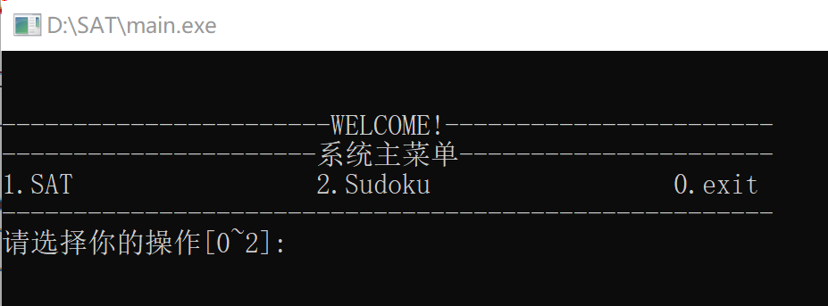

图4-1 主菜单界面图

2、SAT副菜单界面：见图4-2。

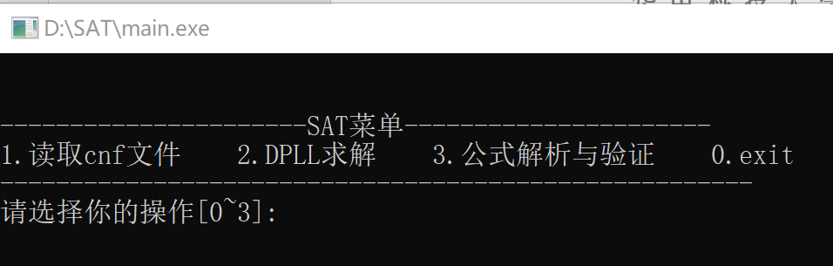

图4-2 SAT副菜单界面图

3、Sudoku副菜单界面：见图4-3。

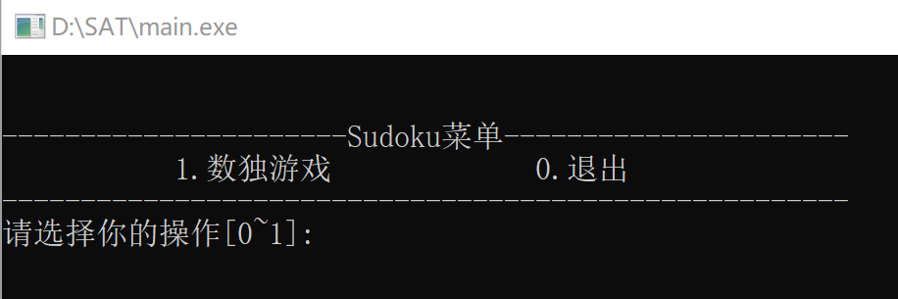

图4-3 Sudoku副菜单界面图

### 4.2.2 SAT求解器模块测试

一、功能测试（以测试用例中名为“3.cnf”的文件为例）

在主菜单界面输入1，进入SAT副菜单。

在SAT副菜单界面输入1，根据系统指示输入需求解的文件的绝对路径。若输入正确，如图4-4；若输入错误，如图4-5。

读取CNF文件后，在SAT副菜单界面输入2，然后选择一种算法进行求解（以优化前算法为例），输出公式的解和求解时间，并将解保存在同名且拓展名为.res的文件中，如图4-6。

读取CNF文件后，在SAT副菜单界面输入3，输出CNF公式内部子句，如图4-7。

若未读取任何CNF文件，在SAT副菜单界面输入2或3，输出错误提示，如图4-8。

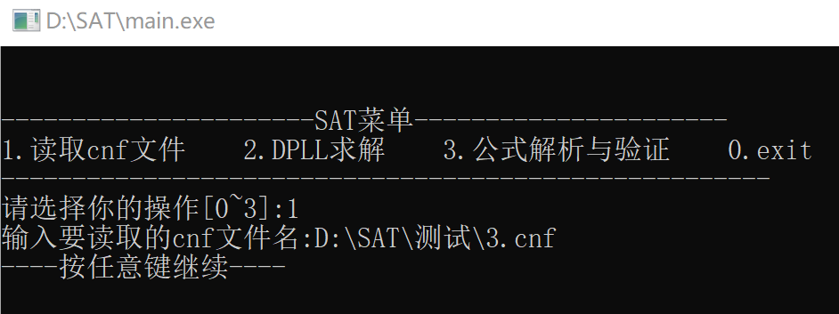

图4-4

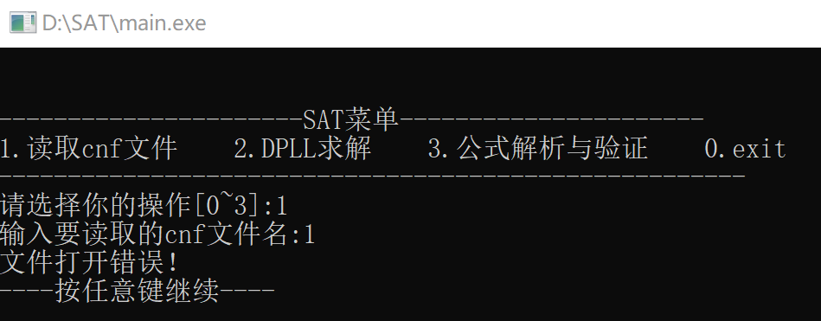

图4-5

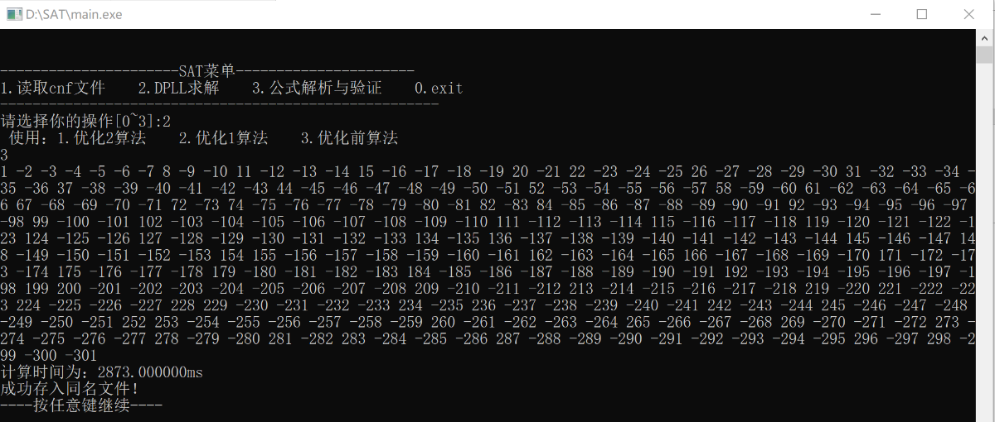



图4-6

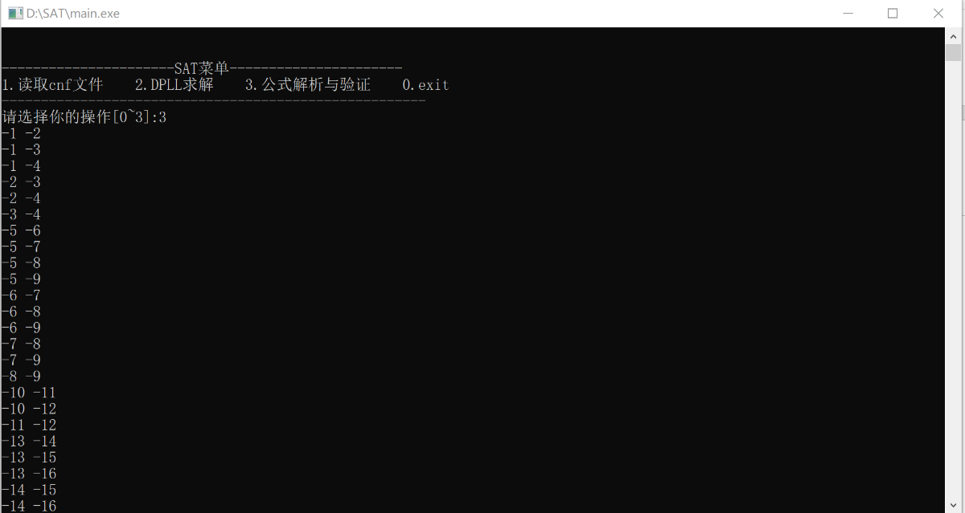

图4-7

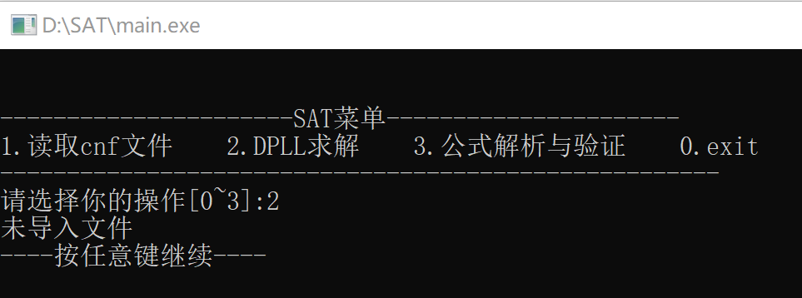

图4-8

由以上测试可知，SAT求解器模块基本功能全部实现。

二、DPLL性能测试

优化率的计算公式为：[(t-to)/t]*100%,其中t 为未对DPLL优化时求解基准算例的执行时间，to则为优化DPLL实现时求解同一算例的执行时间。

测试用例、文件名、、算例属性、运行时间和优化率如下表4-1。（有限时间内跑不出结果，运行时间用“+∞”表示，看作正无穷）

表4-1 测试用例、结果和优化率表

|  |  |  |  |  |  |  |  |
| --- | --- | --- | --- | --- | --- | --- | --- |
| 测试用例 | 文件名 | 算例属性 | 优化前时间 | 优化1算法时间 | 优化2算法时间 | 优化率1 | 优化率2 |
| 一 | sat-20.cnf | 基准满足算例-功能测试 | 0 ms | 1 ms | 0 ms | 无 | 无 |
| 二 | unsat-5cnf-30.cnf | 基准不满足算例-功能测试 | 105 ms | 132 ms | 78 ms | -26% | 26% |
| 三 | ais10.cnf | 基准满足算例-性能测试 | 2429 ms | 77 ms | 7294 ms | 97% | -200% |
| 四 | sud00009.cnf | 基准满足算例-性能测试 | 930 ms | 21 ms | 338 ms | 98% | 64% |
| 五 | 7cnf20_90000_90000_7.shuffled-20.cnf | 满足算例-S | 59 ms | 45 ms | 137 ms | 24% | -132% |
| 六 | problem6-50.cnf | 满足算例-S | 103 ms | 171ms | 2 ms | -66% | 98% |
| 七 | problem2-50.cnf | 满足算例-S | 7 ms | 51 ms | 1 ms | -629% | 86% |
| 八 | problem3-100.cnf | 满足算例-S | 345 ms | 789 ms | 2 ms | -129% | 99% |
| 九 | problem8-50.cnf | 满足算例-S | 1 ms | 3 ms | 1 ms | -200% | 0% |
| 十 | problem9-100.cnf | 满足算例-S | 13342 ms | +∞ | 2 ms | -∞ | 100% |
| 十一 | problem11-100.cnf | 满足算例-S | 38 ms | 221 ms | 2 ms | -482% | 95% |
| 十二 | sud00001.cnf | 满足算例-M | 5782 ms | 54 ms | 68 ms | 99% | 99% |
| 十三 | sud00079.cnf | 满足算例-M | 260 ms | 36 ms | 94 ms | 86% | 64% |
| 十四 | problem12-200.cnf | 满足算例-M | 15423 ms | 39554 ms | 10 ms | -156% | 100% |
| 十五 | sud00009.cnf | 满足算例-M | 464 ms | 15 ms | 114 ms | 97% | 75% |
| 十六 | sud00012.cnf | 满足算例-M | 150 ms | 145 ms | 23 ms | 3% | 85% |
| 十七 | sud00021.cnf | 满足算例-M | 736 ms | 223 ms | 615 ms | 70% | 16% |
| 十八 | ec-iso-ukn009.shuffled-as.sat05-3632-1584.cnf | 满足算例-L | +∞ | +∞ | 822 ms | 0% | 100% |
| 十九 | eh-dp04s04.shuffled-1075.cnf | 满足算例-L | 262 ms | 6445 ms | +∞ | -2360% | -∞ |
| 二十 | qg7-09.cnf | 满足算例-L | 94 ms | 5196 ms | 174 ms | -5428% | -85% |
| 二十一 | u-problem7-50.cnf | 不满足算例-S | 71 ms | 157 ms | 9 ms | -121% | 87% |
| 二十二 | u-5cnf_3900_3900_060.shuffled-60.cnf | 不满足算例-M | +∞ | +∞ | 30107 ms | 0% | 100% |
| 二十三 | u-dp04u03.shuffled-825.cnf | 不满足算例-L | 203 ms | 1990 ms | +∞ | -880% | -∞ |

以上测试用例的优化前后运行截图如下图4-9到图4-64。

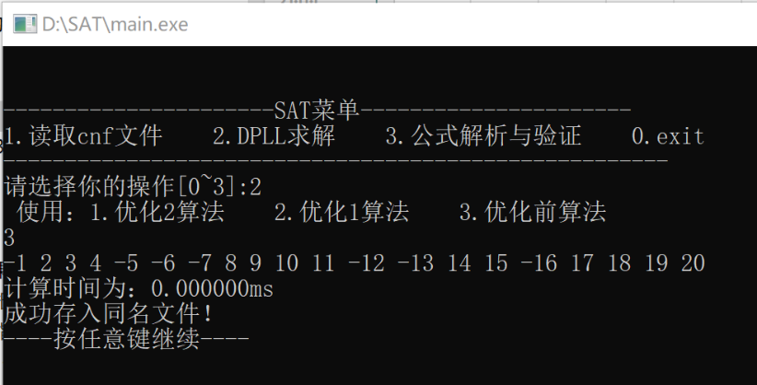

图4-9 测试用例一优化前算法运行截图

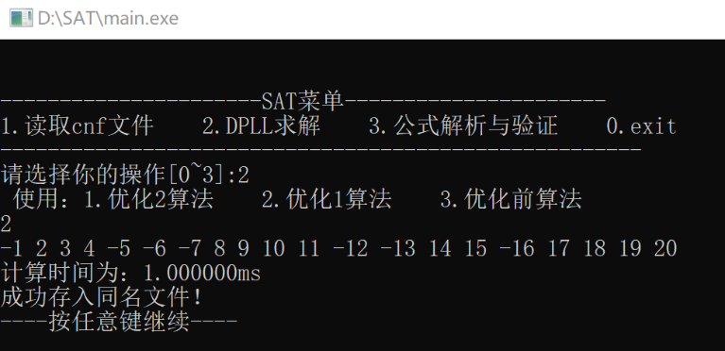

图4-10 测试用例一优化1算法运行截图

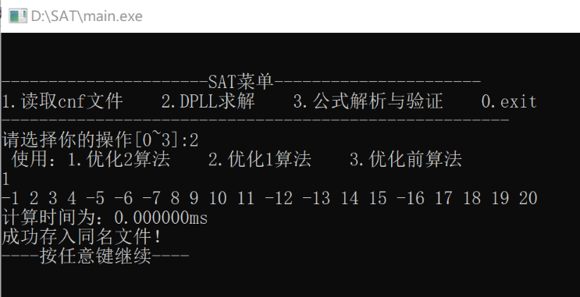

图4-11 测试用例一优化2算法运行截图

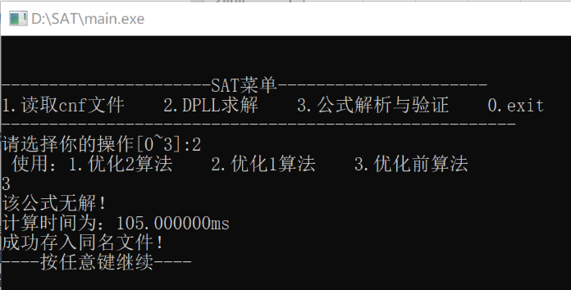

图4-12 测试用例二优化前算法运行截图

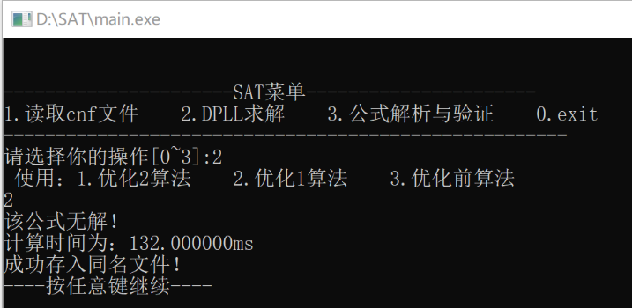

图4-13 测试用例二优化1算法运行截图

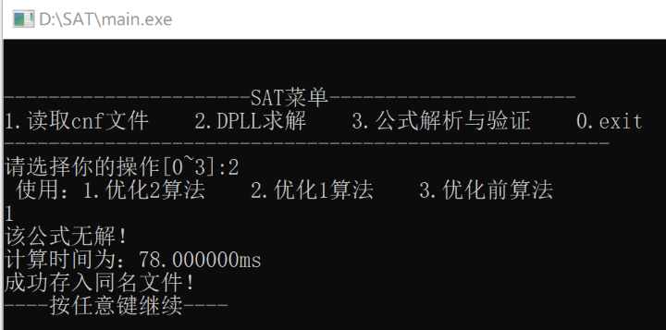

图4-14 测试用例二优化2算法运行截图

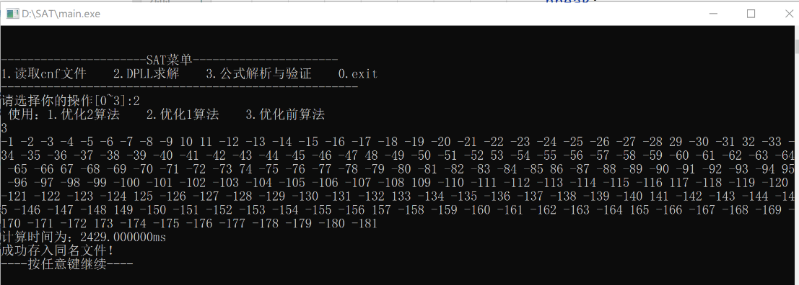

图4-15 测试用例三优化前算法运行截图

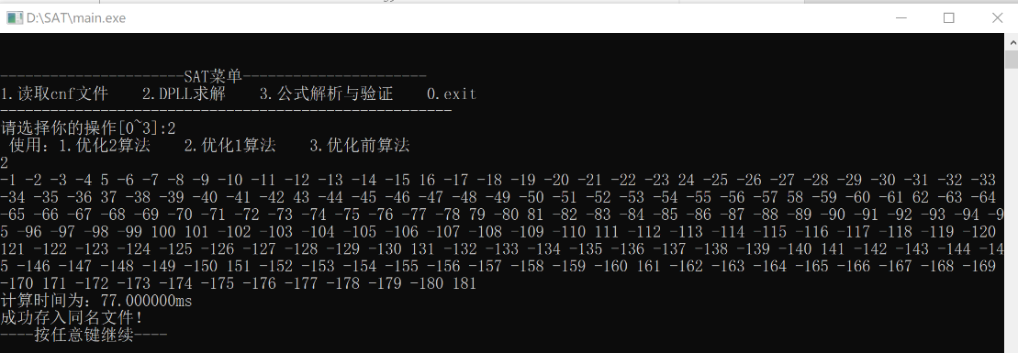

图4-16 测试用例三优化1算法运行截图

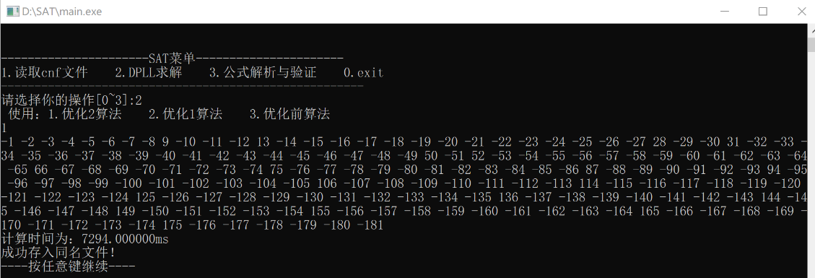

图4-17 测试用例三优化2算法运行截图

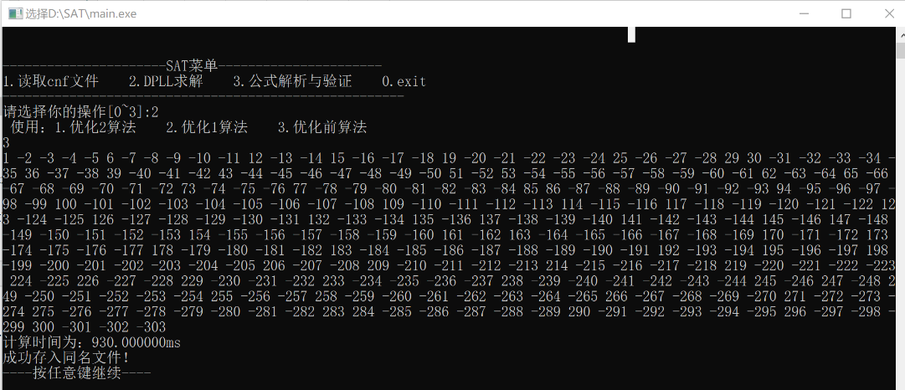

图4-18 测试用例四优化前算法运行截图

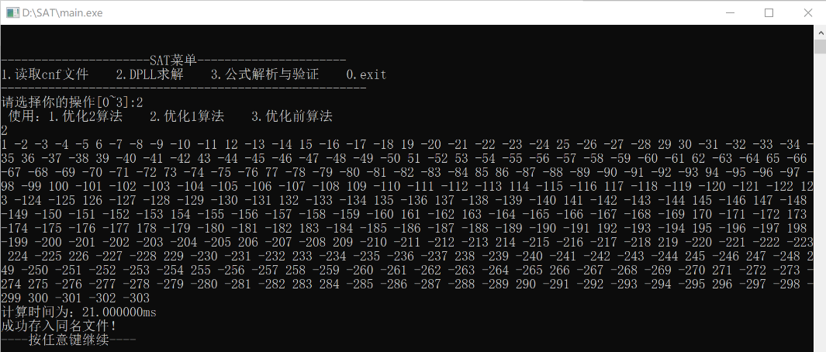

图4-19 测试用例四优化1算法运行截图

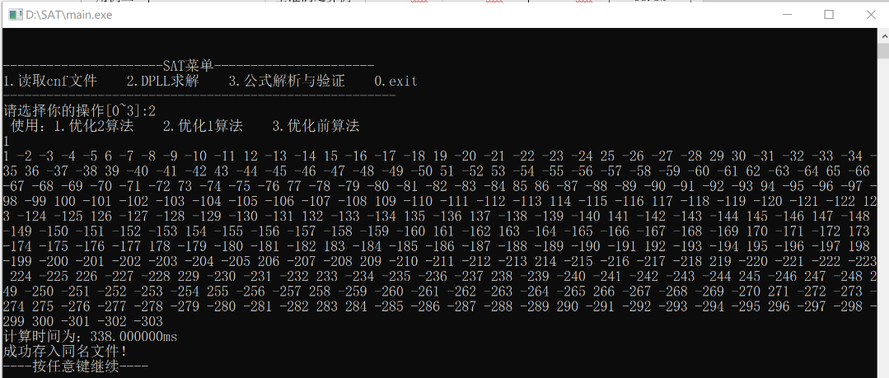

图4-20 测试用例四优化2算法运行截图

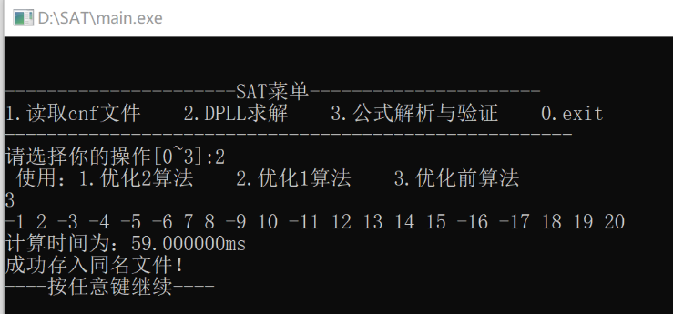

图4-21 测试用例五优化前算法运行截图

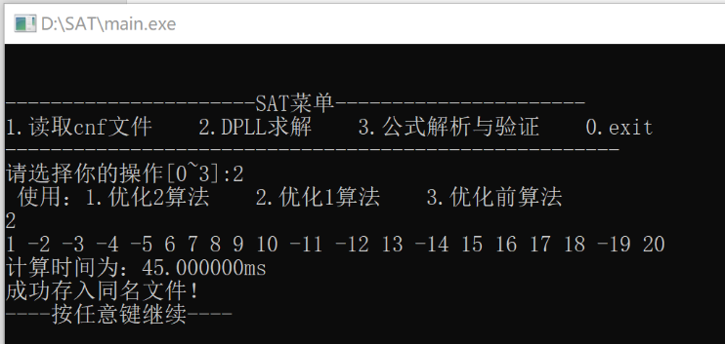

图4-22 测试用例五优化1算法运行截图

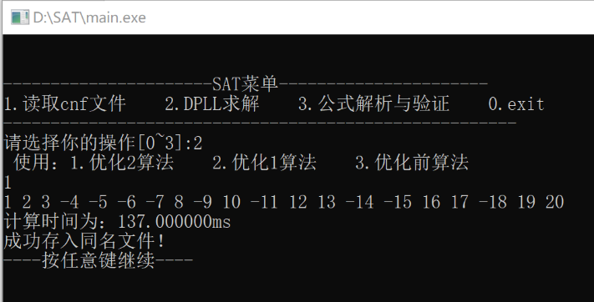

图4-23 测试用例五优化2算法运行截图

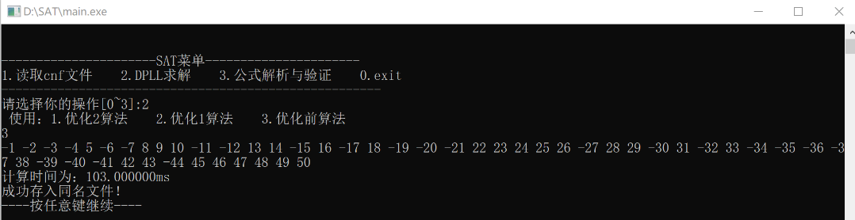

图4-24 测试用例六优化前算法运行截图

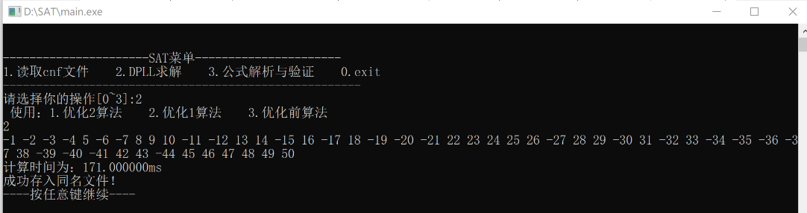

图4-25 测试用例六优化1算法运行截图

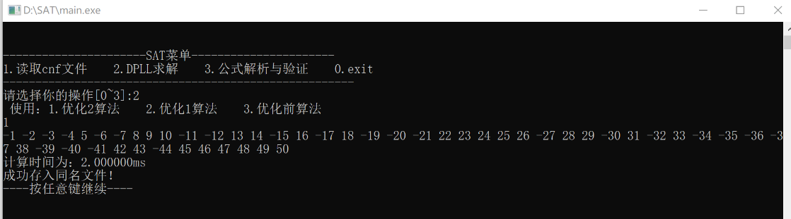

图4-26 测试用例六优化2算法运行截图

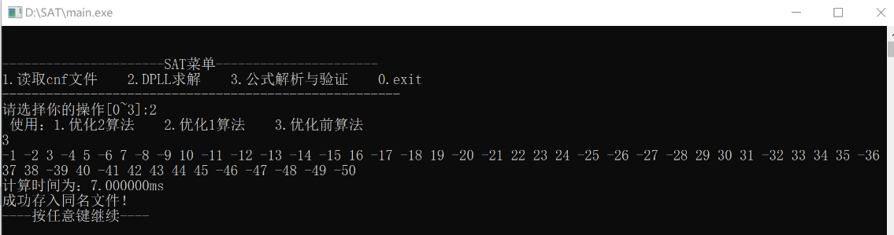

图4-27 测试用例七优化前算法运行截图

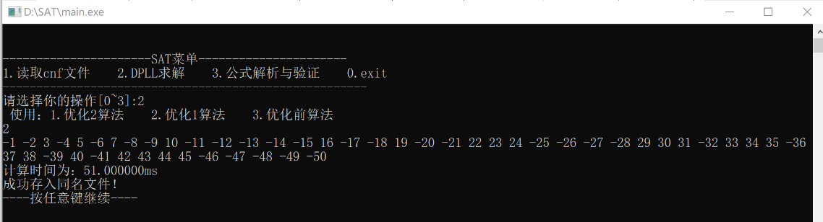

图4-28 测试用例七优化1算法运行截图

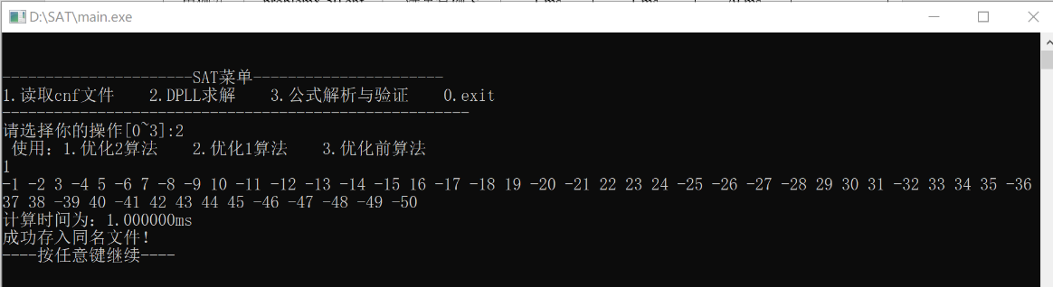

图4-29 测试用例七优化2算法运行截图

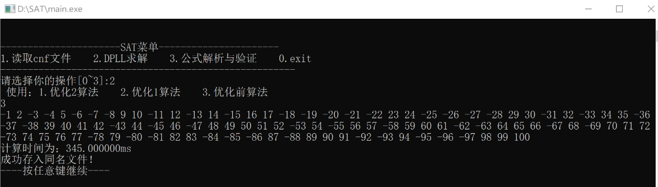

图4-30 测试用例八优化前算法运行截图

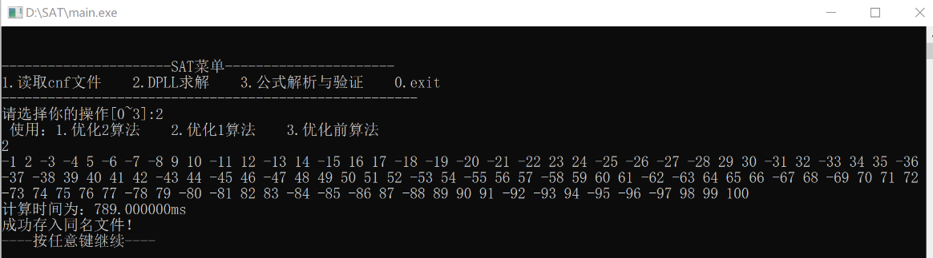

图4-31 测试用例八优化1算法运行截图

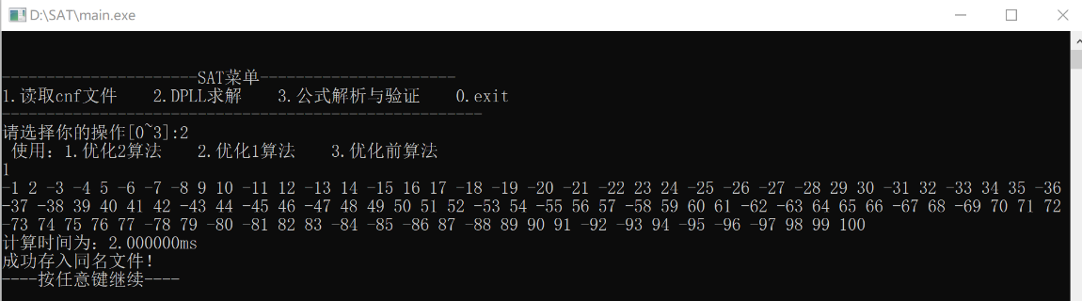

图4-32 测试用例八优化2算法运行截图

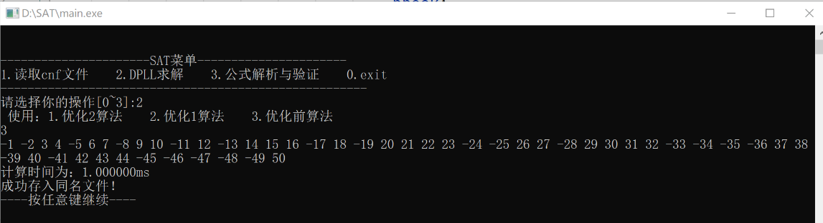

图4-33 测试用例九优化前算法运行截图

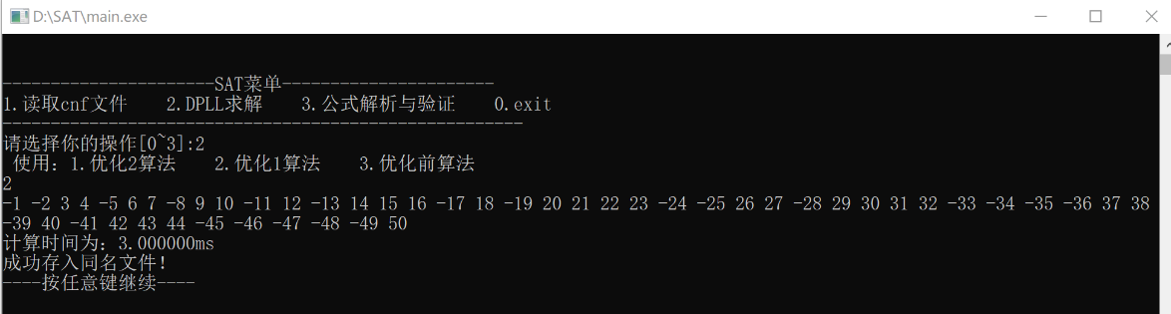

图4-34 测试用例九优化1算法运行截图

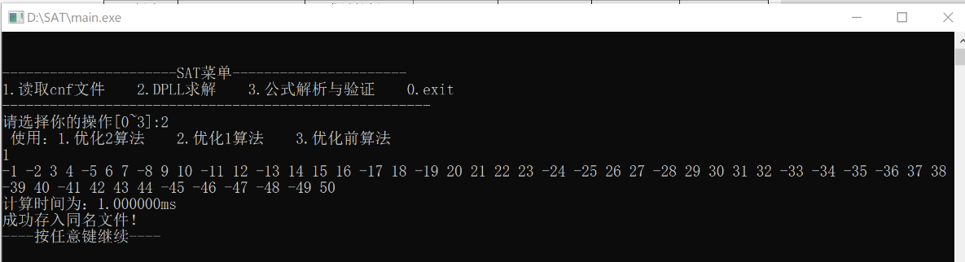

图4-35 测试用例九优化2算法运行截图

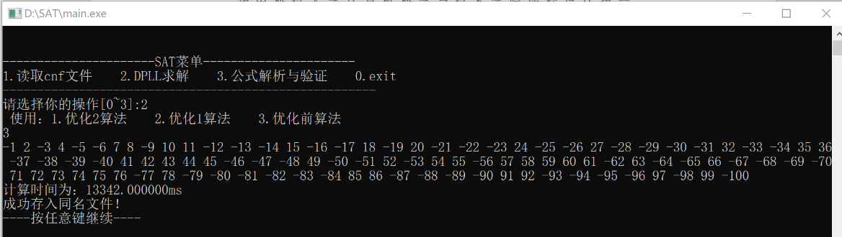

图4-36 测试用例十优化前算法运行截图

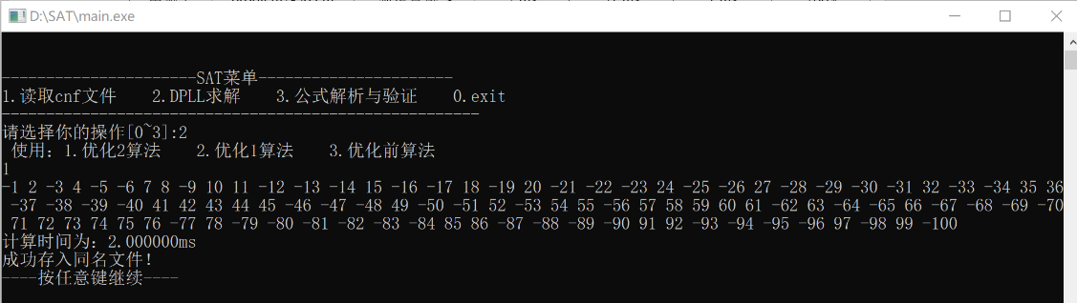

图4-37 测试用例十优化2算法运行截图

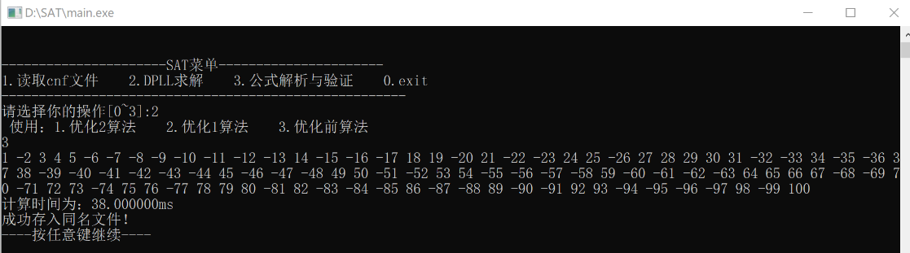

图4-38 测试用例十一优化前算法运行截图

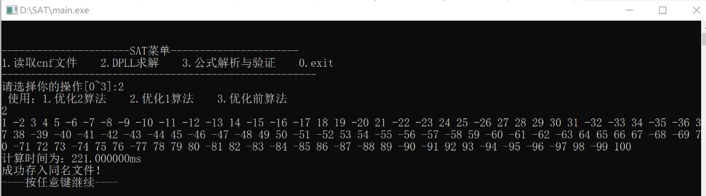

图4-39 测试用例十一优化1算法运行截图

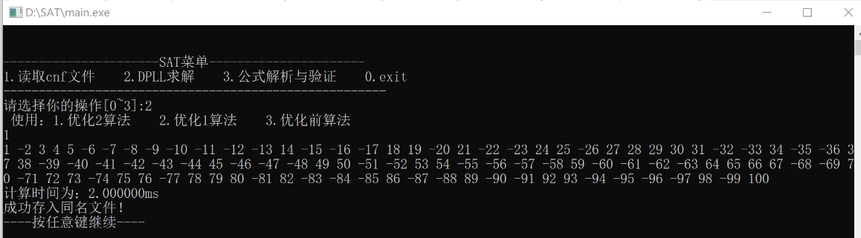

图4-40 测试用例十一优化2算法运行截图

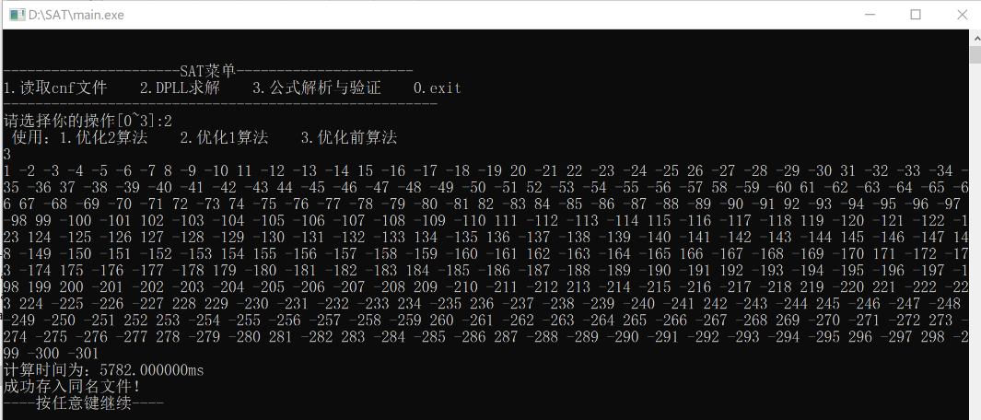

图4-41 测试用例十二优化前算法运行截图

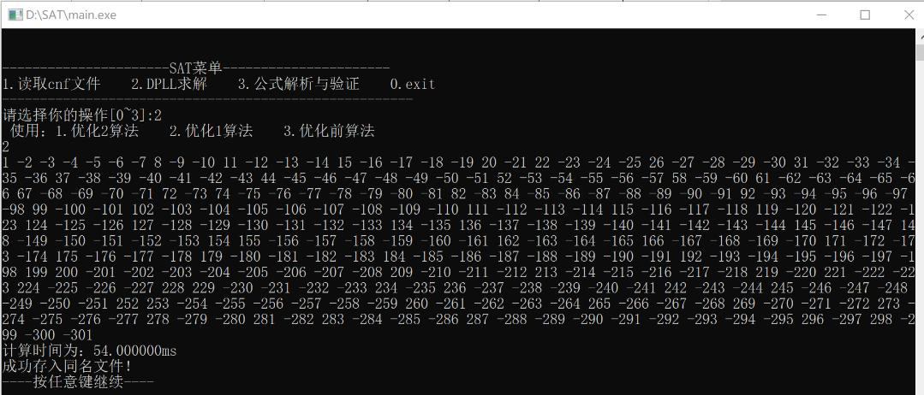

图4-42 测试用例十二优化1算法运行截图

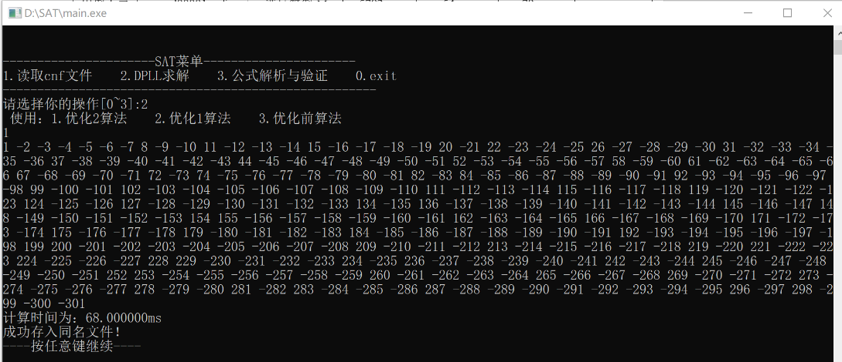

图4-43 测试用例十二优化2算法运行截图

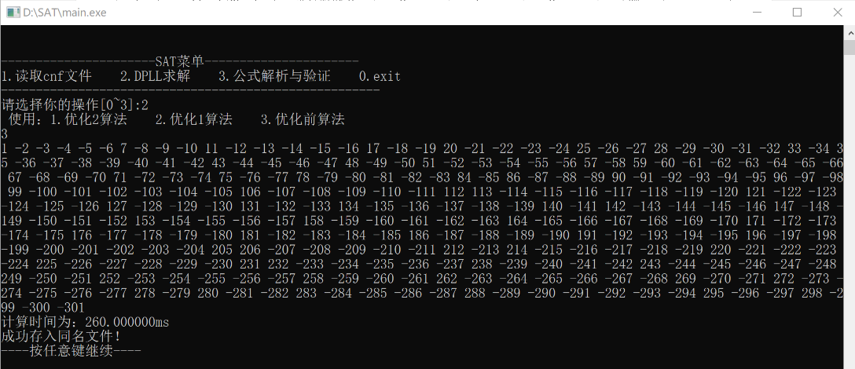

图4-44 测试用例十三优化前算法运行截图

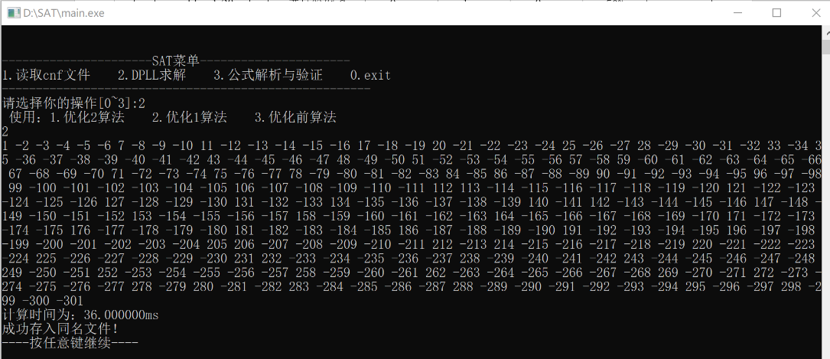

图4-45 测试用例十三优化1算法运行截图

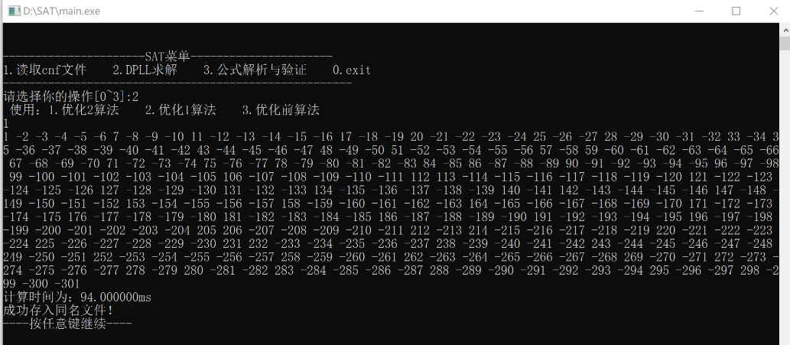

图4-46 测试用例十三优化2算法运行截图

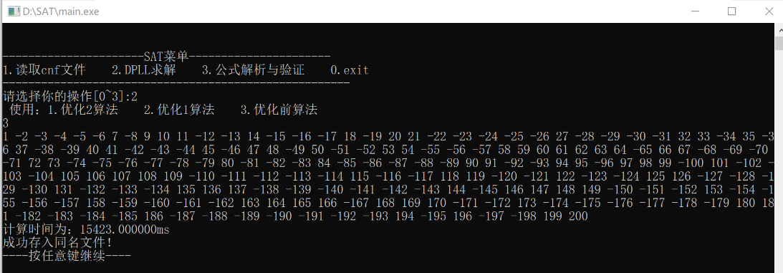

图4-47 测试用例十四优化前算法运行截图

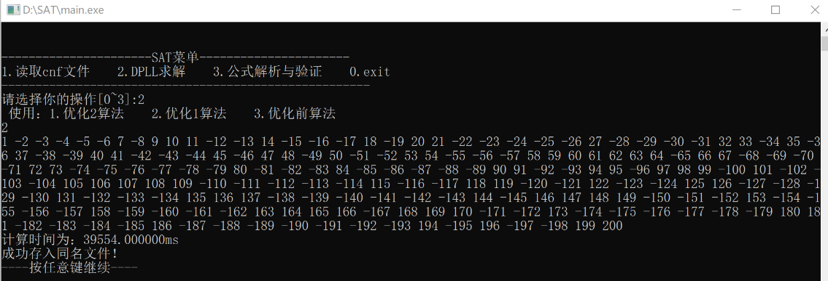

图4-48 测试用例十四优化1算法运行截图

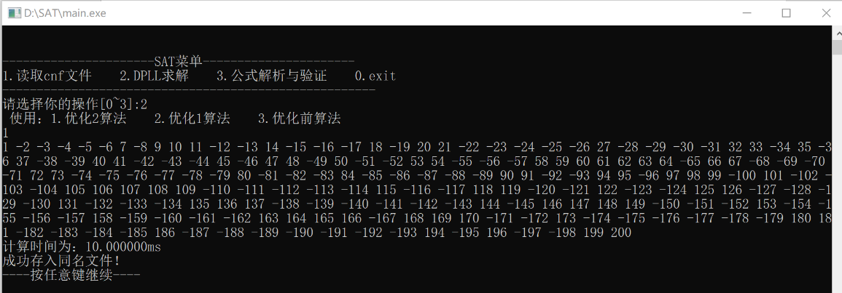

图4-49 测试用例十四优化2算法运行截图

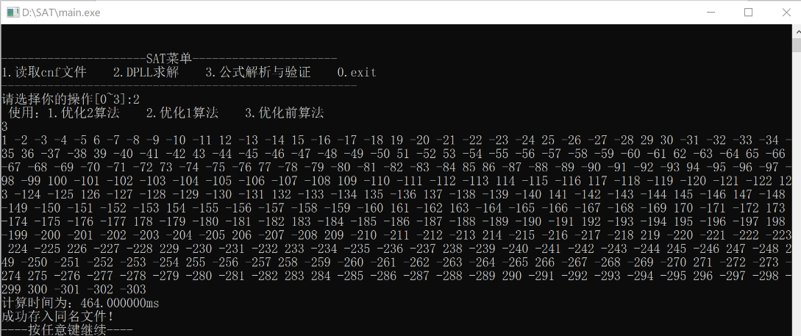

图4-50 测试用例十五优化前算法运行截图

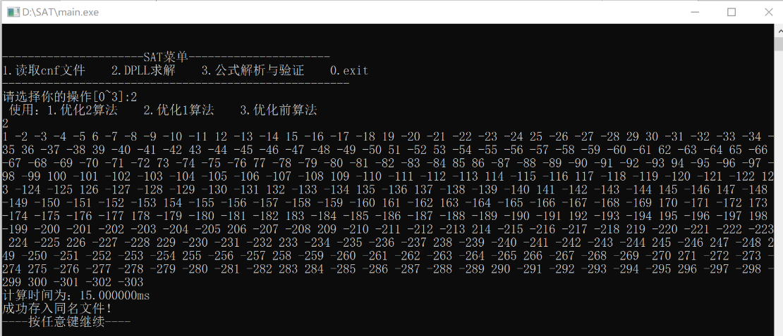

图4-51 测试用例十五优化1算法运行截图

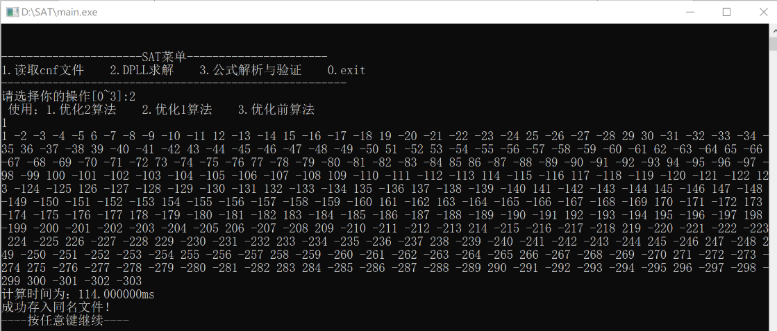

图4-52 测试用例十五优化2算法运行截图

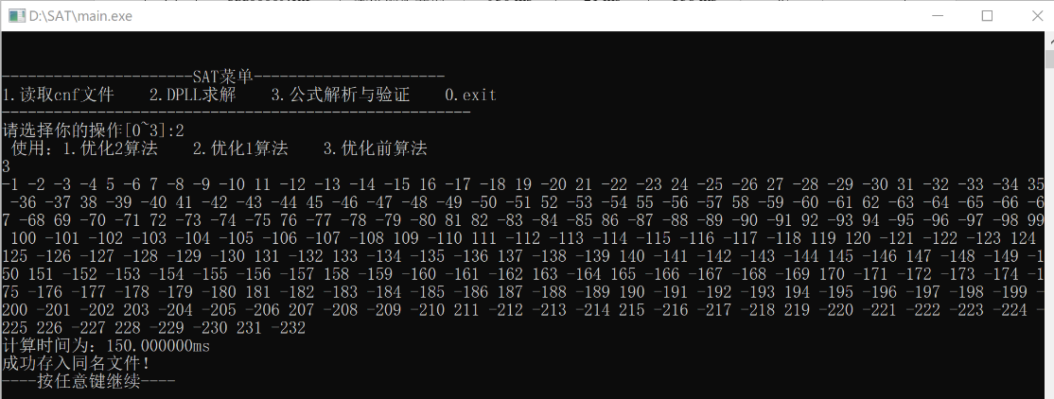

图4-53 测试用例十六优化前算法运行截图

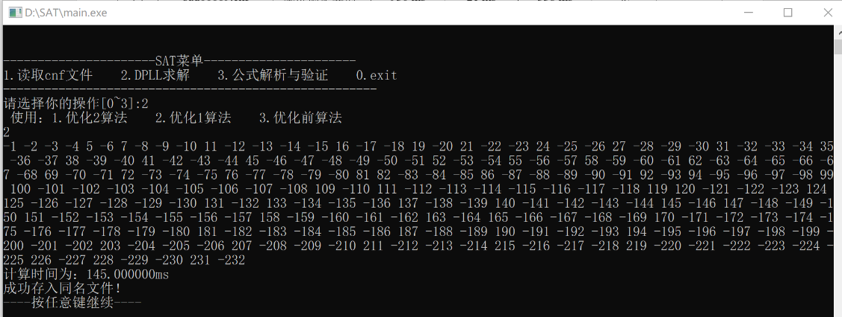

图4-54 测试用例十六优化1算法运行截图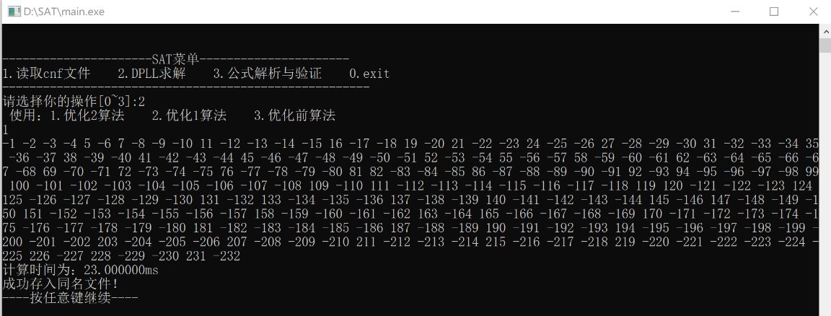

图4-55 测试用例十六优化2算法运行截图

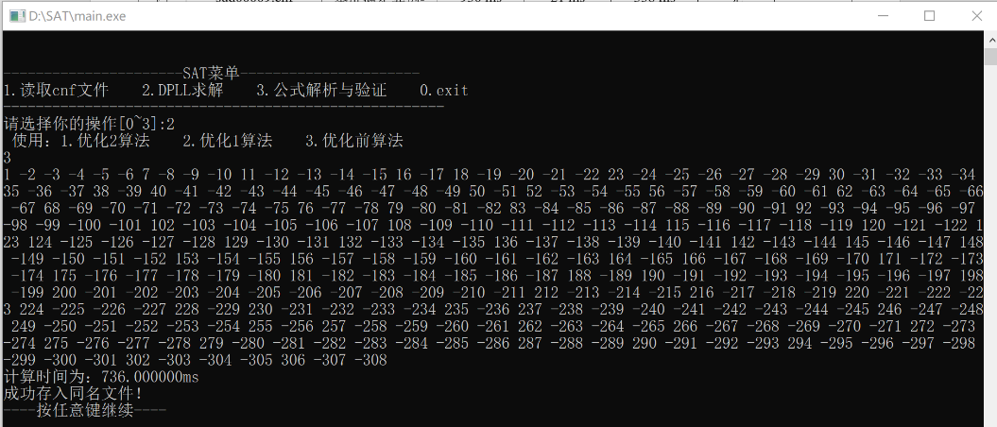

图4-56 测试用例十七优化前算法运行截图

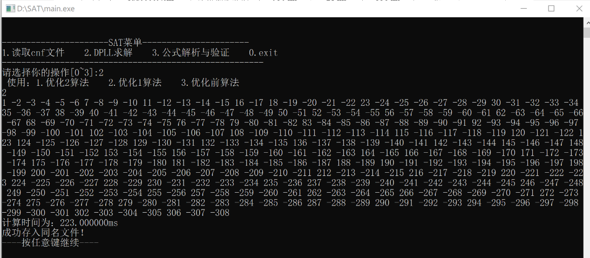

图4-57 测试用例十七优化1算法运行截图

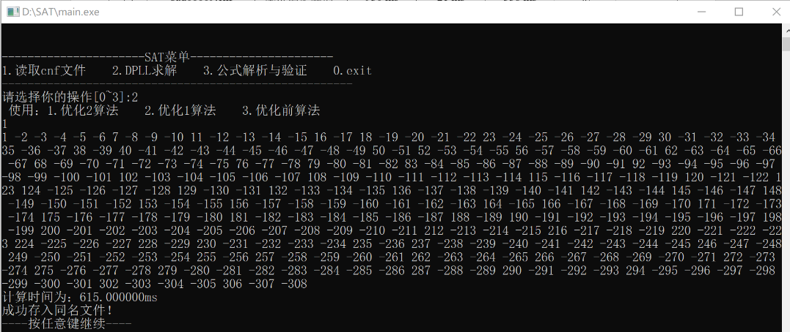

图4-58 测试用例十七优化2算法运行截图

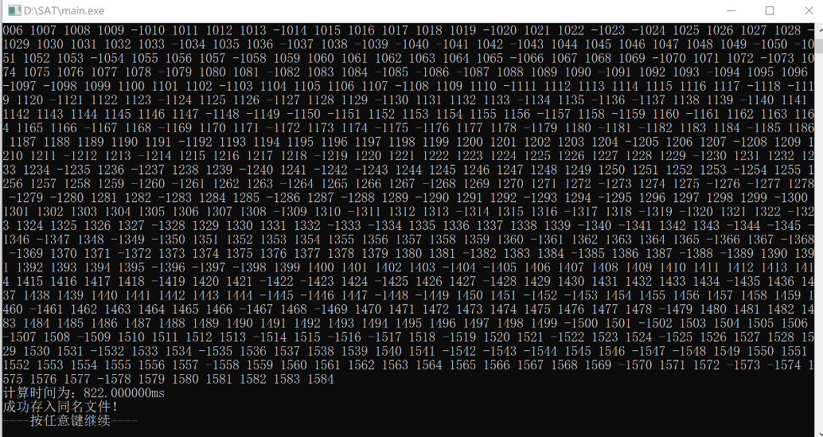

图4-59 测试用例十八优化2算法运行截图

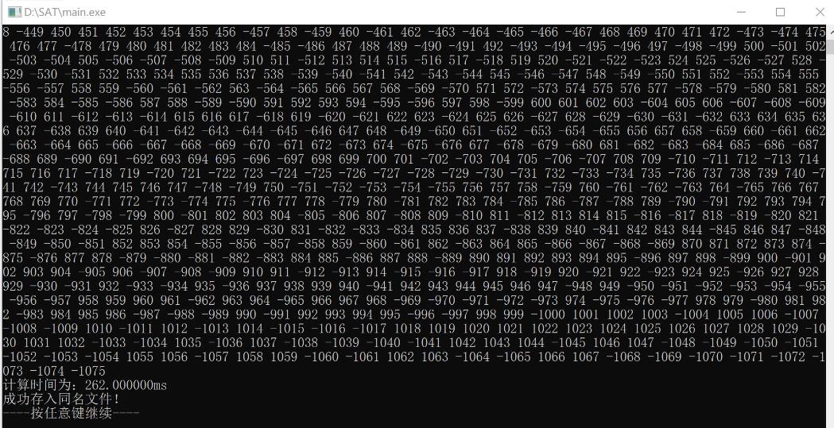

图4-60 测试用例十九优化前算法运行截图

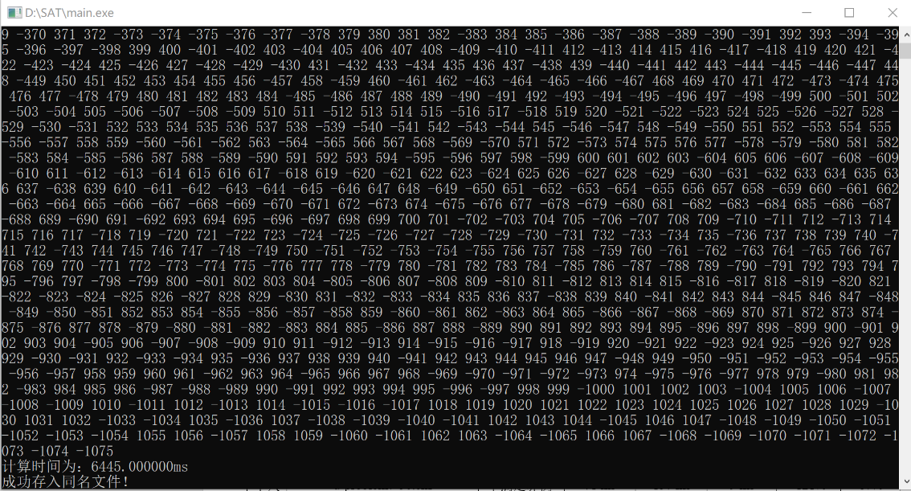

图4-61 测试用例十九优化1算法运行截图

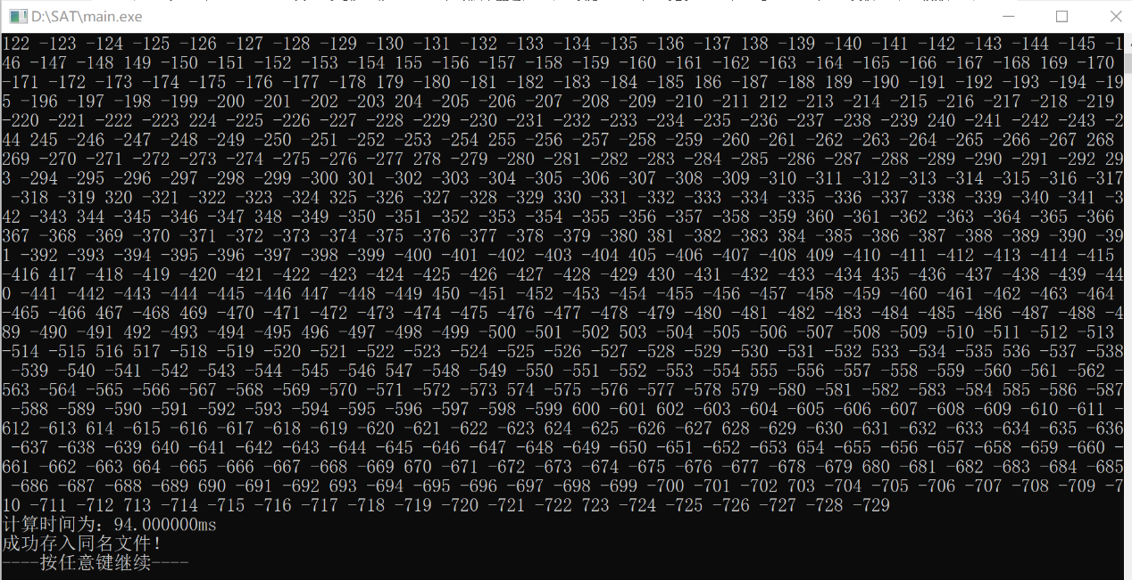

图4-62 测试用例二十优化前算法运行截图

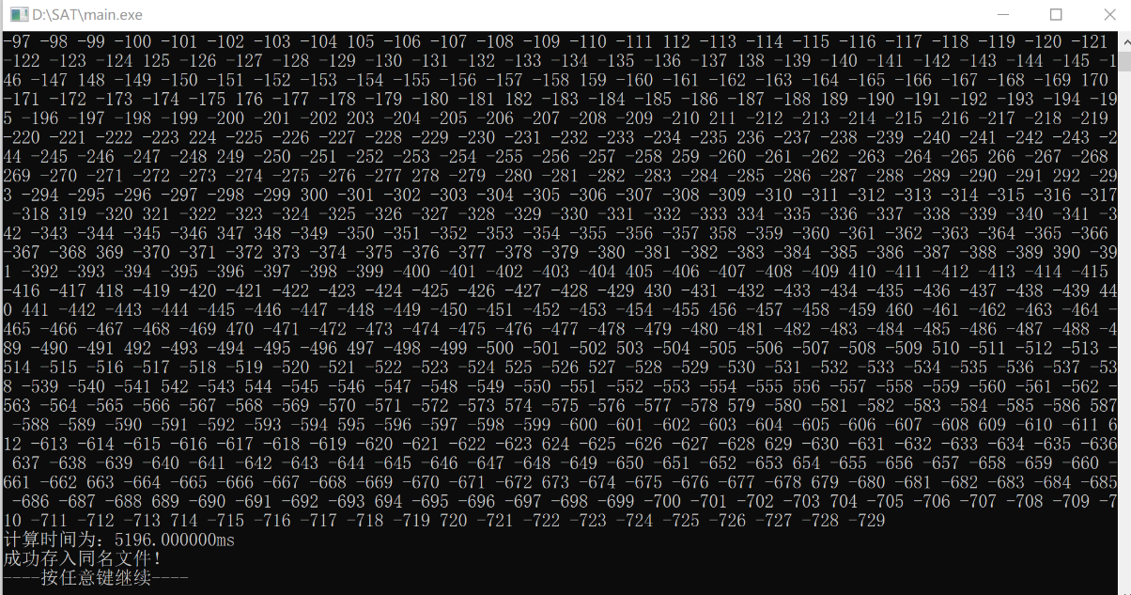图4-63 测试用例二十优化1算法运行截图

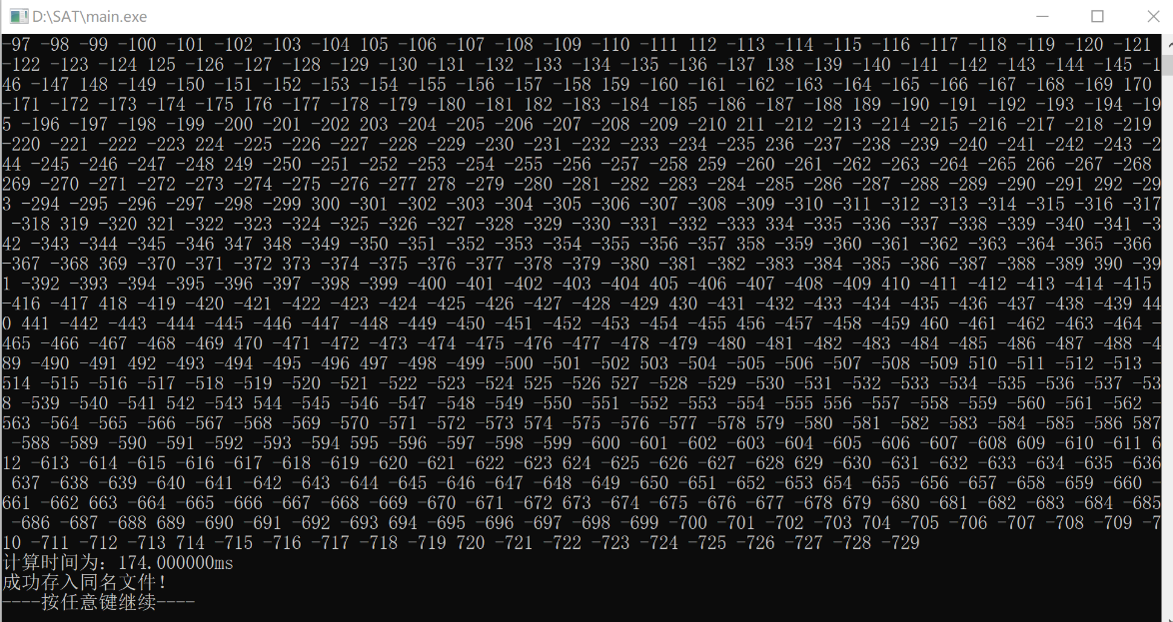

图4-64 测试用例二十优化2算法运行截图

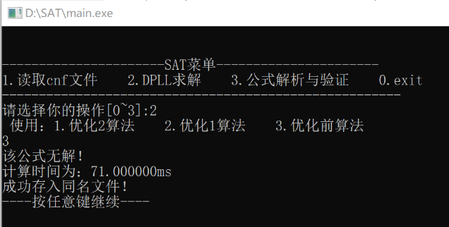

图4-59 测试用例二十一优化前算法运行截图

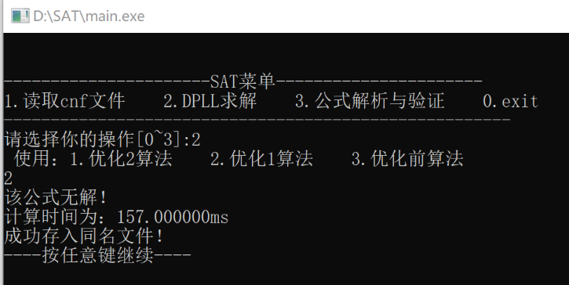

图4-60 测试用例二十一优化1算法运行截图

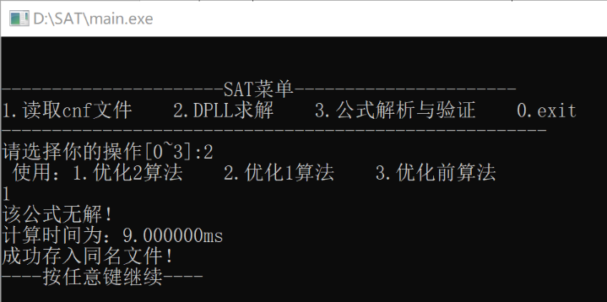

图4-61 测试用例二十一优化2算法运行截图

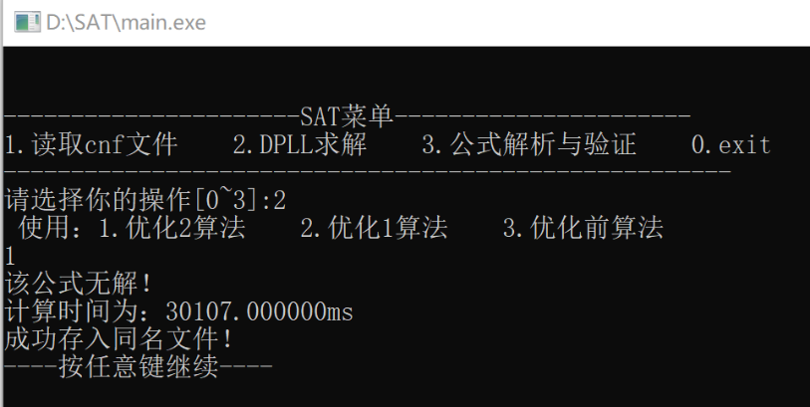

图4-62 测试用例二十二优化2算法运行截图

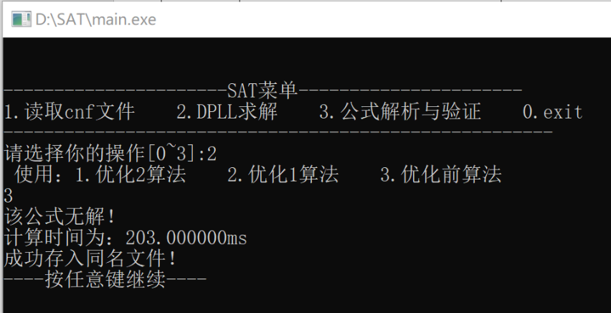

图4-63 测试用例二十三优化前算法运行截图

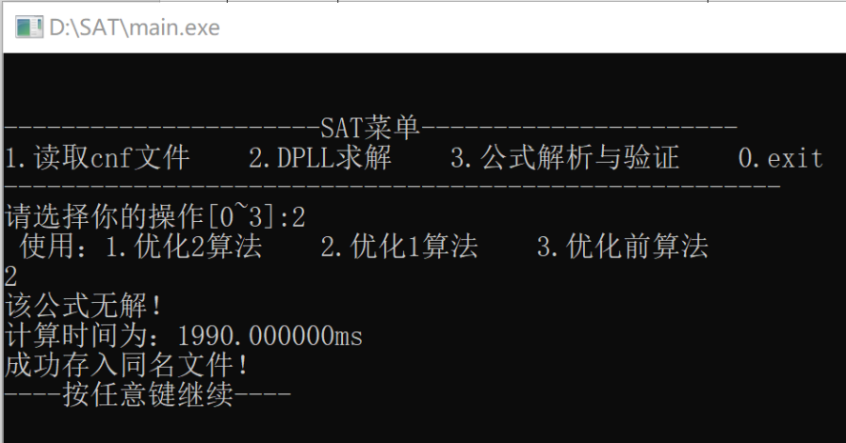

图4-64 测试用例二十三优化1算法运行截图

### 4.2.3 数独模块测试

在主菜单界面输入2，进入Sudoku副菜单。

在Sudoku副菜单输入1，生成数独游戏盘，如图4-22。

根据规则，输入答案。若答案正确，输出相应提示并输出答案；若答案错误，输出相应提示，如图4-23。

答案错误时，选择“查看答案”，输出正确答案，如图4-24。

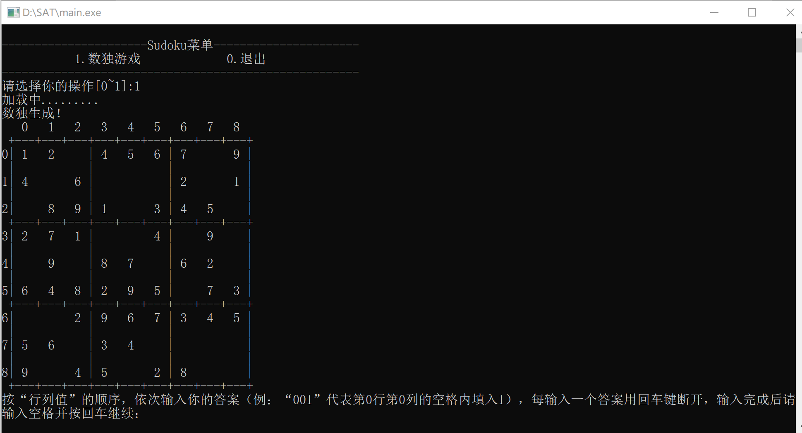

图4-22

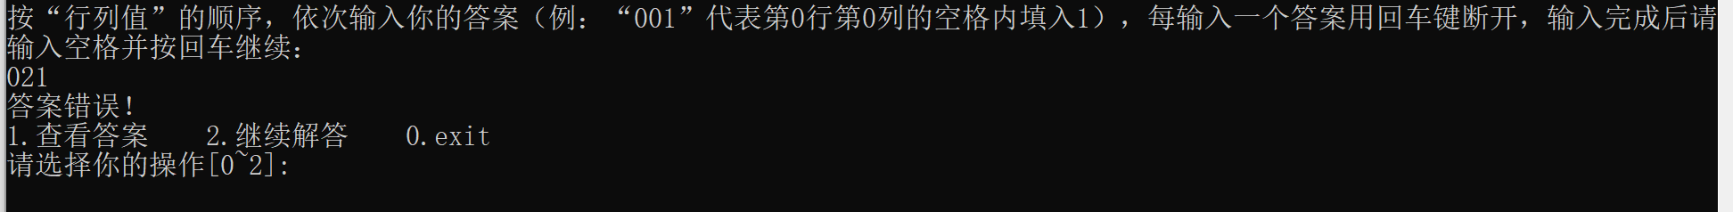

图4-23

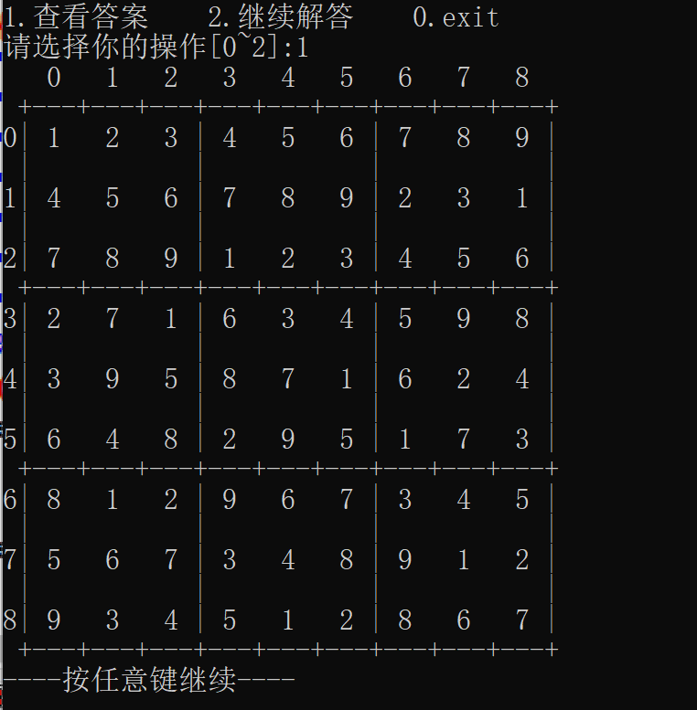

图4-24

# 5 总结与展望

## 5.1全文总结

本次实验，我完成的主要工作如下：

1、建立抽象数据类型，设计CNF公式内部物理存储结构，用链表存储CNF公式，用顺序表存储各变元的相关信息（包括真值、赋值情况、出现次数等）。并编写相应结构的基本操作函数（包括子句的创建、销毁、判断是否为单子句等），从而解析CNF文件；

2、基于单子句传播与分裂策略和递归，设计DPLL算法，实现SAT求解器。尝试多种优化方法，对存储结构、分支变元选取策略等某一方面进行优化设计与实现，提高DPLL的时间性能。

3、设计数独模块，包括游戏格局生成、归约、求解。将数独游戏问题转化为SAT问题，然后从完整合法填充开始，基于挖洞法生成一个有效的数独游戏格局，并运用SAT求解器进行求解。

4、设计系统界面，并对于各种运行结果输出相应提示，实现系统与用户的交互性。且数独游戏要有可玩性，为用户需求考虑。

## 5.2工作展望

本系统实现了实验程序的基本功能，达到了任务书的功能要求，但仍有许多需要改进的地方。在今后的研究中，可围绕着如下几个方面开展工作：

1、优化SAT求解器，提高DPLL的时间性能。可对存储结构、分支变元选取策略等方面进行优化设计与实现，提高求解效率，争取能够运行大型算例；

2、提高系统与用户的交互性，以及数独游戏的可玩性；

3、完善系统的输出与提示，对用户输入和各种运行结果输出相应的提示，并进行相应的操作，考虑用户需求更加全面。

4、优化系统界面。可利用图形化界面，方便用户使用，美化系统外观。

# 6 体会

本次实验的难度较大，是我们学习计算机以来的第一个综合应用实验，是从对基本编程模型与技术的简单验证到综合应用，涵盖的知识面非常广，对我们的能力要求非常高。我们既要有扎实的C语言程序设计和数据结构基础，也需要有C语言程序设计实验、数据结构实验的编程实践经验，才能较好地完成本次实验。而在本次程序设计的过程中，我也有许多收获：

1、提高了分析问题、简化问题和解决问题的能力。本次设计的内容是基于SAT的数独游戏求解程序，一开始我无从下手，但在根据实验指导分析问题后，可以将该程序根据功能分为四个模块，并画出程序的总流程，然后根据模块实现的先后顺序，依次解决各个模块。由此看出分析和简化问题的重要性。

2、巩固和完善了c语言和数据结构知识。本次实验最基础也是最重要的就是建立合适的数据存储结构，这就要求我要熟练掌握和运用各种数据结构。其次，编程的过程也是对c语言和数据结构的反复运用和锻炼。

3、提升了编写代码的能力。在这种综合应用实验中，需更加注重代码的规范、整洁和美观，因此我的代码能力也得到了锻炼。

4、更加懂得了查阅资料和与同学交流的重要性。设计程序时不能闭门造车，遇到问题时要懂得查阅资料，与同学交流想法，这样才能进步，学到更多东西。

# 7 参考文献

[1] 张健著. 逻辑公式的可满足性判定—方法、工具及应用. 科学出版社，2000

[2]Tanbir Ahmed. An Implementation of the DPLL Algorithm. Master thesis, Concordia University,Canada,2009

[3] 陈稳. 基于DPLL的SAT算法的研究与应用.硕士学位论文，电子科技大学，2011

[4]Carsten Sinz. Visualizing SAT Instances and Runs of the DPLL Algorithm. J Autom Reasoning (2007) 39:219–243

[5]360百科：数独游戏<https://baike.so.com/doc/3390505-3569059.html>

[6] Tjark Weber. A sat-based sudoku solver. In 12th International Conference on Logic for Programming, Artificial Intelligence and Reasoning, LPAR 2005, pages 11–15, 2005.

[7] Ins Lynce and Jol Ouaknine. Sudoku as a sat problem. In Proceedings of the 9th International Symposium on Artificial Intelligence and Mathematics, AIMATH 2006, Fort Lauderdale. Springer, 2006.

[8] Uwe Pfeiffer, Tomas Karnagel and Guido Scheffler. A Sudoku-Solver for Large Puzzles using SAT. LPAR-17-short (EPiC Series, vol. 13), 52–57

[9] Sudoku Puzzles Generating: from Easy to Evil.

http://zhangroup.aporc.org/images/files/Paper_3485.pdf

[10] Robert Ganian and Stefan Szeider. Community Structure Inspired Algorithms for SAT and #SAT. SAT 2015, 223-237360

# 8 附录

## 8.1 main.cpp

#include "cnf.h"

#include "DPLL.h"

#include "sudoku.h"

status SAT(void);

status Sudoku(void);

int main()

{

int op = 1;

r=NULL;

while (op) {

system("cls");

printf("\n\n");

printf("-----------------------WELCOME!-----------------------\n");

printf("----------------------系统主菜单----------------------\n");

printf("1.SAT 2.Sudoku 0.exit\n");

printf("------------------------------------------------------\n");

printf("请选择你的操作[0~2]:");

scanf("%d", &op);

switch (op) {

case 1:

SAT();

break;

case 2:

Sudoku();

break;

case 0:

break;

default:

printf("输入错误！\n");

printf("----按任意键继续----\n");

getchar();

getchar();

break;

}

}

return 0;

}

status SAT(void) {

int op = 1;//记录选择的操作序号

int choose;//记录选择的算法序号

int i = 0, solut = 0; //solut记录CNF公式是否有解，有解为1，无解为0

clock_t start = 0, finish = 0;//记录DPLL函数调用的起始和终止时间

double duration = 0;//记录SAT求解时间

FILE *open;

while (op) {

system("cls");

printf("\n\n");

printf("----------------------SAT菜单----------------------\n");

printf("1.读取cnf文件 2.DPLL求解 3.公式解析与验证 0.exit\n");

printf("------------------------------------------------------\n");

printf("请选择你的操作[0~3]:");

scanf("%d", &op);

switch (op) {

case 1:

printf("输入要读取的cnf文件名:");

scanf("%s", filename);

open = fopen(filename, "r");

if (open == NULL) printf("文件打开错误！\n");

else Createcnf(&open); //生成CNF公式数据存储结构

printf("----按任意键继续----\n");

getchar();

getchar();

break;

case 2:

if (r == NULL) printf("未导入文件\n");

else {

printf(" 使用：1.优化2算法 2.优化1算法 3.优化前算法\n");

scanf("%d", &choose);

switch (choose) {

case 1:

start = clock();

solut = DPLL3(0);

finish = clock();

duration = (double) (finish - start) / CLOCKS_PER_SEC;

break;

case 2:

start = clock();

solut = DPLL2(0);

finish = clock();

duration = (double) (finish - start) / CLOCKS_PER_SEC;

break;

case 3:

start = clock();

solut = DPLL1(0, 1);

finish = clock();

duration = (double) (finish - start) / CLOCKS_PER_SEC;

break;

default:

printf("输入错误！\n");

break;

}

if (solut) {

AnswerComplete();

for (i = 1; i <= r->boolsize; i++) {

if (BoolList[i].Value == 0) printf("-%d ", i);

else printf("%d ", i);

}

printf("\n");

}

else printf("该公式无解！\n");

printf("计算时间为：%lfms\n", duration * 1000);

if (SaveValue(BoolList, solut, duration * 1000))

printf("成功存入同名文件！\n");

Destroycnf(r);//销毁CNF公式数据存储结构

solut=0;

r = NULL;

open = fopen(filename, "r");

Createcnf(&open); //生成CNF公式数据存储结构

}

printf("----按任意键继续----\n");

getchar();

getchar();

break;

case 3:

if(r==NULL) printf("未导入文件\n");

else cnfTravel(r);

printf("----按任意键继续----\n");

getchar();

getchar();

break;

case 0:

break;

default:

printf("输入错误！\n");

printf("----按任意键继续----\n");

getchar();

getchar();

break;

}

}

return OK;

}

status Sudoku(void) {

int op = 1, i, j, flag = 1, choose = 1; //op和choose记录用户选择的操作

int solut = 0;

char c;

int x[3];

srand((unsigned) time(NULL));

while (op) {

system("cls");

printf("\n\n");

printf("----------------------Sudoku菜单----------------------\n");

printf(" 1.数独游戏 0.退出\n");

printf("------------------------------------------------------\n");

printf("请选择你的操作[0~1]:");

scanf("%d", &op);

switch (op) {

case 1:

printf("加载中.........");

solut = CreateSudoku(); //生成基础数独终盘对应变元真值表

if (solut) {

SudokuComplete();

CNFSudokuTableTransform(); //将求解的变元真值表转换为二维数组数独终盘

DigHole(); //对数独终盘挖洞

choose = 1;

while (choose) {

flag = 1; //flag标记用户求解答案正确与否，正确为1，错误为0

printf("按“行列值”的顺序，依次输入你的答案（例：“001”代表第0行第0列的空格内填入1），每输入一个答案用回车键断开，输入完成后请输入空格并按回车继续：\n");

getchar();

c = getchar();

while (c != '\n') {

i = 0;

while (c != ' ') {

x[i++] = c - '0';

c = getchar();

}

users_sudoku[x[0]][x[1]] = x[2];//记录用户输入答案

c = getchar();

}

for (i = 0; i < 9; i++) {

for (j = 0; j < 9; j++)

//对比用户解答和数独答案，判断其求解正确性

if (sudoku_table[i][j] != users_sudoku[i][j]) {

printf("答案错误！\n");

flag = 0;

break;

}

if (flag == 0) {

break;

}

}

if (flag) {

printf("答案正确！\n");

SudokuTablePrint();//输出数独终盘

choose = 0;

break;

}

else {

printf("1.查看答案 2.继续解答 0.exit\n");

printf("请选择你的操作[0~2]:");

scanf("%d", &choose);

switch (choose) {

case 1:

SudokuTablePrint();

choose=0;

break;

case 2:

break;

case 0:

break;

default:

printf("输入错误！\n");

break;

}

}

}

}

else printf("生成失败！\n");

printf("----按任意键继续----\n");

getchar();

getchar();

break;

case 0:

break;

default:

printf("输入错误！");

printf("----按任意键继续----\n");

getchar();

getchar();

break;

}

}

return OK;

}

## 8.2 cnf.h

#ifndef SAT_CNF_H

#define SAT_CNF_H

#include <stdio.h>

#include <stdlib.h>

#include <string.h>

#include <math.h>

#define TRUE 1

#define FALSE 0

#define OK 1

#define ERROR 0

#define OVERFLOW -2

typedef int status;

/*定义子句链表结点结构类型*/

typedef struct literal {

int data;//记录子句中的文字

int flag;//标记该文字是否已被删除，未删除时值为0，否则值为使之删除的变元序号

struct literal *next;//指向该子句中下一文字的指针

} literal;

/*定义CNF公式链表结点（即子句链表头结点）结构类型*/

typedef struct Clause {

int number;//子句中显示的文字数

int flag;//标记该子句是否已被删除，未删除时值为0，否则值为使之删除的变元序号

struct literal *firstlit;//子句头指针

struct Clause *next;//指向下一子句的头结点

} Clause;

/*定义CNF公式链表头结点类型，存储CNF范式信息*/

typedef struct Root {

int boolsize;//存储文字数量

int clausesize;//存储子句数量

Clause *firstclause;//指向第一个子句

} Root;

/*定义指向子句链表头结点的链表结点结构类型*/

typedef struct list {

Clause *cla; //指向子句链表头结点

struct list *next; //指向链表下一结点

} list;

/*定义文字相关信息链表结构类型*/

typedef struct LitTravel {

list *trac; //指向含有某变元正文字或负文字的子句头结点链表的头结点

} LitTravel;

/*定义存储变元信息的变元线性表元素结构类型*/

typedef struct boollist {

int Value; //变元的真值

int flag; //变元是否已赋值

int times; //变元在所有子句中出现的总次数

LitTravel Pos; //含有该变元正文字的子句头结点链表的头结点

LitTravel Neg; //含有该变元负文字的子句头结点链表的头结点

} boollist;

extern boollist *BoolList; //变元线性表

extern Root *r; //cnf公式链表的根

extern int *occurtimes; //统计原cnf文件中所有变元出现次数，并排序

extern int *stack; //记录选取的变元及随之产生的单子句文字，用于dpll回溯

extern int top; //指向栈顶

extern char filename[1000];

status Createcnf(FILE **fp); //创建CNF邻接链表及变元表

status CreateClause(FILE **fp, literal **head, Clause *listHead, int first); //创建子句链表

status Destroycnf(Root *r); //销毁所有链表及线性表结构

status ifsingle(Root *r); //判断CNF链表中是否含有单子句

status DeleteClause(Root *r, int l); //删除出现了文字l的所有单子句

status DeleteLiteral(int l); //删除所有文字为-l的子句链表结点

status RecoverCNF(Root *r, int l); //恢复认为文字l为真时对CNF邻接链表所作的操作

void cnfTravel(Root *r); //遍历CNF邻接链表

status SaveValue(boollist *ValueList, int solut, int time);//保存CNF的解及求解时间信息

status AnswerCheck(int solut);

/*功能：创建CNF邻接链表及变元表

参数：FILE **fp：文件的指针地址

返回值：类型：int

OK：创建成功 */

status Createcnf(FILE **fp) {

char readfile[20]; //定义字符类型数组记录在文件中读到的内容

int l, i, j;

Clause *p, *q;

r = (Root *) malloc(sizeof(Root));

r->firstclause = NULL;

while (fscanf(*fp, "%s", readfile) != EOF) {//循环读文件

if (strcmp(readfile, "p") == 0)//当从文件中读到单个字符p时跳出循环

break;

}

while (fscanf(*fp, "%s", readfile) != EOF) {

if (strcmp(readfile, "cnf") == 0) { //从文件中读到字符串‘cnf’

fscanf(*fp, "%d", &l);

r->boolsize = l; //读取CNF文件变元数存入r->boolsize

fscanf(*fp, "%d", &l);

r->clausesize = l; //读取CNF文件子句总数存入r->clausesize

break;

}

}

/*创建变元表*/

BoolList = (boollist *) malloc((r->boolsize + 1) * sizeof(boollist));

if (BoolList == NULL) return OVERFLOW;

for (i = 0; i <= r->boolsize; i++) { //初始化变元表

BoolList[i].flag = 0;

BoolList[i].times = 0;

BoolList[i].Pos.trac = NULL;

BoolList[i].Neg.trac = NULL;

}

occurtimes = (int *) malloc((r->boolsize) * sizeof(int)); //动态分配数组

i = 2;

if (r->clausesize != 0) { //子句集不为空

/*创建第一个子句链表*/

fscanf(*fp, "%d", &l);

p = (Clause *) malloc(sizeof(Clause)); //创建子句链表头结点

if (p == NULL) return OVERFLOW;

r->firstclause = p;

q = p;

p->number = CreateClause(fp, &p->firstlit, p, l); //创建其对应子句链表

p->flag = 0;

p->next = NULL;

/*创建CNF链表*/

while (i <= r->clausesize) {

i++;

fscanf(*fp, "%d", &l);

p = (Clause *) malloc(sizeof(Clause)); //创建子句链表头结点

if (p == NULL) return OVERFLOW;

p->number = CreateClause(fp, &p->firstlit, p, l); //创建其对应子句链表

p->flag = 0;

p->next = NULL;

q->next = p;

q = q->next;

}

}

//初始化栈stack

stack = (int *) malloc(20000 * sizeof(int));

stack[0] = 0;

top = 0;

/*将变元按出现次数由多至少在occurtimes数组中顺序排列*/

for (i = 0; i < r->boolsize; i++)

occurtimes[i] = i + 1;

for (i = 0; i < r->boolsize; i++) {

for (j = i + 1; j <= r->boolsize; j++) {

if (BoolList[occurtimes[i]].times < BoolList[occurtimes[j - 1]].times) {

l = occurtimes[i];

occurtimes[i] = occurtimes[j - 1];

occurtimes[j - 1] = l;

}

}

}

fclose(*fp);

return OK;

}

/*功能：创建子句链表

参数：FILE **fp：CNF文件指针地址

literal **head：子句链表首个文字literal类型指针地址

Clause *listHead：子句链表头结点Clause类型指针值

int first：在Createcnf()函数内读到的子句第一个文字值

返回值：类型：int

i：子句内文字的数量

ERROR：该子句为空子句

OVERFLOW：空间不足溢出*/

status CreateClause(FILE **fp, literal **head, Clause *listHead, int first) {

literal *p, *q;

list *h;

int l, l1, i = 0; //i记录单个子句中文字数量

if (first == 0) return ERROR;

//创建子句链表第一个文字结点

p = (literal *) malloc(sizeof(literal));

if (p == NULL) return OVERFLOW;

p->data = first;

p->flag = 0;

p->next = NULL;

q = p;

*head = p;

i++;

l1 = abs(first);

//修改变元表中该变元的相关信息

BoolList[l1].times++;

h = (list *) malloc(sizeof(list));

h->cla = listHead;

if (first > 0) {

h->next = BoolList[l1].Pos.trac;

BoolList[l1].Pos.trac = h;

}

else {

h->next = BoolList[l1].Neg.trac;

BoolList[l1].Neg.trac = h;

}

fscanf(*fp, "%d", &l);

while (l != 0) {

// 创建文字链表结点

p = (literal *) malloc(sizeof(literal));

if (p == NULL) return OVERFLOW;

p->data = l;

p->flag = 0;

p->next = NULL;

q->next = p;

q = q->next;

i++;

//修改变元表中该变元的相关信息

l1 = abs(l);

BoolList[l1].times++;

h = (list *) malloc(sizeof(list));

h->cla = listHead;

if (l > 0) {

h->next = BoolList[l1].Pos.trac;

BoolList[l1].Pos.trac = h;

}

else {

h->next = BoolList[l1].Neg.trac;

BoolList[l1].Neg.trac = h;

}

fscanf(*fp, "%d", &l); //读取下一文字

}

return i;

}

/*功能：销毁CNF邻接链表

参数：Root *r:cnf链表的根结点指针值

返回值：类型为int。销毁成功时返回OK */

status Destroycnf(Root *r) {

Clause *p;

literal *c;

list *h;

int i;

if (r->firstclause != NULL) {

p = r->firstclause;

/*销毁CNF链表*/

while (p != NULL) {

if (p->firstlit != NULL) {

c = p->firstlit;

/*销毁单个子句链表*/

while (c != NULL) {

p->firstlit = c->next;

free(c);//释放存储文字的单个子句链表结点空间

c = p->firstlit;

}

}

r->firstclause = p->next;

free(p); //释放子句链表头结点存储空间

p = r->firstclause;

}

/*释放变元表中每个变元正负文字信息链表存储空间*/

for (i = 0; i <= r->boolsize; i++) {

for (h = BoolList[i].Pos.trac; h != NULL; h = BoolList[i].Pos.trac) {

BoolList[i].Pos.trac = h->next;

free(h);

}

for (h = BoolList[i].Neg.trac; h != NULL; h = BoolList[i].Neg.trac) {

BoolList[i].Neg.trac = h->next;

free(h);

}

}

}

free(occurtimes);

free(r);

return OK;

}

/*功能：判断CNF范式中是否存在单子句

参数：Root *r:cnf链表的根结点指针值

返回值：类型：int

存在单子句时，返回该单子句中唯一的文字值

不存在单子句时，返回0 */

status ifsingle(Root *r) {

Clause *p;

literal *c;

for (p = r->firstclause; p != NULL; p = p->next) {

if (p->flag == 0)

if (p->number == 1) {

for (c = p->firstlit; c != NULL; c = c->next) {

if (c->flag == 0)

return c->data;

}

}

}

return 0;

}

/*功能：删除含文字l的子句

参数：int l：真值为1的文字值

Root *r:cnf链表的根结点指针值

返回值：类型：int

删除成功时返回OK*/

status DeleteClause(Root *r, int l) {

int l1;

Clause *p;

literal *c;

list *line;

l1 = abs(l);

if (l > 0) line = BoolList[l1].Pos.trac; //l为正文字，遍历l对应变元的正文字信息链表，删除每个子句

else line = BoolList[l1].Neg.trac; //l为负文字，搜索l对应变元的负文字信息链表

for (; line != NULL; line = line->next) {

p = line->cla;

if (p->flag == 0) { //p指向的子句头结点对应子句未被删除

p->flag = l1; //将p指向结点的flag值标记为l1，表示该子句因变元l1而被删除

r->clausesize--; //子句个数减1

for (c = p->firstlit; c != NULL; c = c->next) //依次修改p指向子句中每个文字的flag标记值

if (c->flag == 0) {

c->flag = l1;

BoolList[abs(c->data)].times--; //该变元出现次数减1

p->number--; //子句长度减1

}

}

}

return OK;

}

/*功能：删除所有文字为-l的子句链表结点

参数l： int l：真值为1的文字值

返回值：类型：int

OK：成功删除文字

FALSE：公式无解 */

status DeleteLiteral(int l) {

Clause *p;

literal *c;

list *line;

int l1, l2;

l1 = abs(l);

l2 = -l;

if (l > 0) line = BoolList[l1].Neg.trac;

else line = BoolList[l1].Pos.trac;

for (; line != NULL; line = line->next) {

p = line->cla;

if (p->flag == 0) { //p指向的子句链表未被删除

if (p->number == 1) return FALSE; //要删除的文字为当前子句内的唯一文字，该子句真值为0，公式无解

for (c = p->firstlit; c != NULL; c = c->next) {

if (c->data == l2 && c->flag == 0) { //c指向子句链表结点内文字为l2且未被删除

c->flag = l1; //标记该结点内flag值为l1，表示因变元l1而被删除

BoolList[abs(c->data)].times--; //变元表内该变元出现的次数减一

p->number--; //子句长度减1

}

}

}

}

return OK;

}

/*功能：恢复认为文字l为真前的CNF邻接链表

参数：int l：真值为1时求解出错的文字l

返回值：类型：int

邻接链表恢复成功时返回OK*/

status RecoverCNF(Root *r, int l) {

Clause *p;

literal *c;

list *line1, *line2;

int l1;

l1 = abs(l);

if (l > 0) { //l为正文字

line1 = BoolList[l1].Pos.trac;

line2 = BoolList[l1].Neg.trac;

}

else { //l为负文字

line1 = BoolList[l1].Neg.trac;

line2 = BoolList[l1].Pos.trac;

}

//若l为正，对变元l1的正文字信息链表进行搜索，寻找被删除的子句；若l为负，对变元l1的负文字信息链表进行搜索，寻找被删除的子句

for (; line1 != NULL; line1 = line1->next) {

p = line1->cla;

if (p->flag == l1) { //p指向的子句因设l为真而删除

p->flag = 0; //恢复子句的存在

r->clausesize++; //子句数加1

for (c = p->firstlit; c != NULL; c = c->next) { //遍历子句中的文字

if (c->flag == l1) { //c指向的文字结点因变元l1而被删除

c->flag = 0; //恢复该文字的存在

p->number++; //子句长度加1

}

}

}

}

//若l为正，对变元l1的负文字信息链表进行搜索，寻找被删除的文字；若l为负，对变元l1的正文字信息链表进行搜索，寻找被删除的文字

for (; line2 != NULL; line2 = line2->next) {

p = line2->cla;

for (c = p->firstlit; c != NULL; c = c->next) { //遍历子句中的文字

if (c->flag == l1) { //c指向的文字结点因变元l1而被删除

c->flag = 0; //恢复该文字的存在

p->number++; //子句长度加1

}

}

}

return OK;

}

/*功能：遍历CNF邻接链表，并输出文字

参数：Root *r:cnf链表的根结点指针值

返回值：无*/

void cnfTravel(Root *r) {

Clause *p;

literal *c;

for (p = r->firstclause; p != NULL; p = p->next) {

for (c = p->firstlit; c != NULL; c = c->next) printf("%d ", c->data);

printf("\n");

}

printf("遍历完毕！\n");

}

/*功能：在同名res文件中保存CNF范式的解及求解时间信息

参数：int solut：CNF公式的解，有解为1，无解为0；

int time:DPLL求解时间；

返回值：类型：int

ERROR：文件打开失败；

OK：解存储成功*/

status SaveValue(boollist *ValueList, int solut, int time) {

int i = 0;

FILE *save;

char filenamesave[1000];

for (i = 0; filename[i] != '.'; i++)

filenamesave[i] = filename[i];

filenamesave[i++] = '.';

filenamesave[i++] = 'r';

filenamesave[i++] = 'e';

filenamesave[i++] = 's';

filenamesave[i++] = '\0';

save = fopen(filenamesave, "wb");

if (save == NULL) {

printf("文件打开失败！\n");

return ERROR;

}

fprintf(save, "s %d\nv ", solut);

for (i = 1; i <= r->boolsize; i++) {

if (ValueList[i].flag == 1) {

if (ValueList[i].Value == 1) {

fprintf(save, "%d ", i);

}

else fprintf(save, "%d ", -i);

}

}

fprintf(save, "\nt %dms", time);

fclose(save);

return OK;

}

/*功能：检查SAT求解结果正确性

参数：int solut：公式求解结果，有解为1，无解为0；

返回值：类型：int

TRUE：求解正确；

FALSE：求解错误*/

status AnswerCheck(int solut) {

Clause *p;

literal *c;

int flag, l, value, i = 0;

if (solut == 1) {//公式有解

for (p = r->firstclause; p != NULL; p = p->next) {

i++;

flag = 0;

for (c = p->firstlit; c != NULL; c = c->next) {

l = abs(c->data);

if (c->data > 0) value = BoolList[l].Value;

else value = 1 - BoolList[l].Value;

if (value == 1) {

flag = 1;//子句中有文字真值为1，子句真值为1

break;

}

}

if (flag == 0) {

//

//printf("第%d行ERROR\n",i);

//

return FALSE;//子句中无真值为1的文字，子句真值为0，求解错误

}

}

return TRUE;

}

else {//公式无解

for (p = r->firstclause; p != NULL; p = p->next) {

flag = 0;

for (c = p->firstlit; c != NULL; c = c->next) {

l = abs(c->data);

if (c->data > 0) {

value = BoolList[l].Value;

}

else value = 1 - BoolList[l].Value;

if (value == 1) flag = 1;//子句中有文字真值为1，子句真值为1

}

if (flag == 0) return TRUE;//子句真值为0，求解正确

}

return FALSE;

}

}

#endif //SAT_CNF_H

## 8.3 DPLL.h

#ifndef SAT_DPLL_H

#define SAT_DPLL_H

#include <time.h>

#include "cnf.h"

status DPLL1(int num, int op);//采用第一种变元选取策略的递归算法DPLL函数

status DPLL2(int num); //采用第二种变元选取策略的递归算法DPLL函数

status DPLL3(int num); //采用第三种变元选取策略的递归算法DPLL函数

/*在整个CNF公式中取一个文字*/

status ChooseLiteral1(Root *r); //取原公式中Occur_Times最大的文字

status ChooseLiteral2(Root *r); //取每次DPLL处理后公式中出现次数最大的正文字，若无正文字，取出现次数最大的负文字

status ChooseLiteral3(Root *r); //取每次DPLL处理后公式中最短子句中第一个未被赋值的文字

void AnswerComplete(void); //完善SAT求解结果

boollist *BoolList;

Root *r;

int *occurtimes;

int *stack;

int top;

char filename[1000];

///*功能：采用第一种变元选取策略的递归算法DPLL函数

// 参数：int num：该次进入函数真值设为1的文字；

// 返回值：类型：int

// FALSE：公式无解；

// TRUE：公式有解*/

//status DPLL1(int num) {

// int l;

// l = num;

// while (l != 0) {

// stack[++top] = l; //该次选取的文字l入栈

// DeleteClause(r, l); //设l为真，对cnf链表进行处理

//

// //删除-l文字时出现空子句，说明公式无解，将cnf链表和变元表恢复至未设l为真时的状态，返回FALSE

// if (DeleteLiteral(l) == FALSE) {

// for (; stack[top] != num; top--) {

// RecoverCNF(r, stack[top]);

// BoolList[abs(stack[top])].flag = 0;

// }

// RecoverCNF(r, stack[top]);

// BoolList[abs(stack[top])].flag = 0;

// top--;

// return FALSE;

// }

//

// //修改变元表对应变元的相关信息

// if (l > 0) {

// BoolList[l].Value = 1;

// BoolList[l].flag = 1;

// }

// else {

// BoolList[-l].Value = 0;

// BoolList[-l].flag = 1;

// }

//

// if (ChooseLiteral1(r) == 0)

// return TRUE; //子句集为空，说明公式有解，返回TRUE

// l = ifsingle(r); //单子句策略

// }

// l = ChooseLiteral1(r); //选取新的变元，分裂策略

// if (l == 0) //子句集为空，说明公式有解，返回TRUE

// return TRUE;

// if (DPLL1(l)) return TRUE; //设l为真，递归调用DPLL求解，得出公式有解，返回TRUE

//

// //设l为假，再次递归调用DPLL求解

// l = -l;

// if (DPLL1(l) == FALSE) { //公式无解，将cnf链表和变元表恢复至未设num为真时的状态，返回FALSE

// if (top == 0)

// return FALSE;

// for (; stack[top] != num; top--) {

// RecoverCNF(r, stack[top]);

// BoolList[abs(stack[top])].flag = 0;

// }

// RecoverCNF(r, stack[top]);

// BoolList[abs(stack[top])].flag = 0;

// top--;

// return FALSE;

// }

// else return TRUE; //公式有解，返回TRUE

//}

/*功能：采用第二种变元选取策略的递归算法DPLL函数

参数：int num：该次进入函数真值设为1的变元序号；

int op：普通求解cnf文件为1，生成数独终盘为2；

返回值：FALSE：公式无解；

TRUE：公式有解*/

status DPLL1(int num, int op) {

int l;

literal *c;

Clause *p = r->firstclause;

list *line;

l = num;

while (l != 0) {

stack[++top] = l; //该次选取的文字l入栈

DeleteClause(r, l); //设l为真，对cnf链表进行处理

//删除-l文字时出现空子句，说明公式无解，将cnf链表和变元表恢复至未设num为真时的状态，返回FALSE

if (DeleteLiteral(l) == FALSE) {

for (; stack[top] != num; top--) {

RecoverCNF(r, stack[top]);

BoolList[abs(stack[top])].flag = 0;

}

RecoverCNF(r, stack[top]);

BoolList[abs(stack[top])].flag = 0;

top--;

return FALSE;

}

//修改变元表对应变元的相关信息

if (l > 0) {

BoolList[l].Value = 1;

BoolList[l].flag = 1;

}

else {

BoolList[-l].Value = 0;

BoolList[-l].flag = 1;

}

if (ChooseLiteral1(r) == 0)

return TRUE; //子句集为空，说明公式有解，返回TRUE

l = ifsingle(r); //单子句策略

}

if (op == 1) l = ChooseLiteral1(r); //选取新的变元，分裂策略

else {

do {

l = rand() % 729 + 1;

for (line = BoolList[l].Neg.trac; line != NULL; line = line->next) {

p = line->cla;

if (p->number != 0)

break;

}

} while (BoolList[l].flag == 1);

for (c = p->firstlit; c != NULL; c = c->next) {

if (c->flag == 0) {

l = c->data;

break;

}

}

}

if (l == 0) //子句集为空，说明公式有解，返回TRUE

return TRUE;

if (DPLL1(l, 1)) //设l为真，递归调用DPLL求解，得出公式有解，返回TRUE

return TRUE;

//设l为假，再次递归调用DPLL求解

l = - l;

if (DPLL1(l, 1) == FALSE) { //公式无解，将cnf链表和变元表恢复至未设num为真时的状态，返回FALSE

if (top == 0) return FALSE;

for (; stack[top] != num; top--) {

RecoverCNF(r, stack[top]);

BoolList[abs(stack[top])].flag = 0;

}

RecoverCNF(r, stack[top]);

BoolList[abs(stack[top])].flag = 0;

top--;

return FALSE;

}

else //公式有解，返回TRUE

return TRUE;

}

status DPLL2(int num) {

int l;

/*单子句策略*/

l = num;

while (l != 0) {

stack[++top] = l;

DeleteClause(r, l);

if (DeleteLiteral(l) == FALSE) {

for (; stack[top] != num; top--) {

RecoverCNF(r, stack[top]);

BoolList[abs(stack[top])].flag = 0;

}

RecoverCNF(r, stack[top]);

BoolList[abs(stack[top])].flag = 0;

top--;

return FALSE;

}

if (l > 0) {

BoolList[l].Value = 1;

BoolList[l].flag = 1;

}

else {

BoolList[0 - l].Value = 0;

BoolList[0 - l].flag = 1;

}

if (ChooseLiteral2(r) == 0) return TRUE;

l = ifsingle(r);

}

l = ChooseLiteral2(r);

if (l == 0) return TRUE;

if (DPLL2(l)) return TRUE;

l = -l;

if (DPLL2(l) == FALSE) {

if (top == 0) return FALSE;

for (; stack[top] != num; top--) {

RecoverCNF(r, stack[top]);

BoolList[abs(stack[top])].flag = 0;

}

RecoverCNF(r, stack[top]);

BoolList[abs(stack[top])].flag = 0;

top--;

return FALSE;

}

else return TRUE;

}

status DPLL3(int num) {

int l;

/*单子句策略*/

l = num;

while (l != 0) {

stack[++top] = l;

DeleteClause(r, l);

if (DeleteLiteral(l) == FALSE) {

for (; stack[top] != num; top--) {

RecoverCNF(r, stack[top]);

BoolList[abs(stack[top])].flag = 0;

}

RecoverCNF(r, stack[top]);

BoolList[abs(stack[top])].flag = 0;

top--;

return FALSE;

}

if (l > 0) {

BoolList[l].Value = 1;

BoolList[l].flag = 1;

}

else {

BoolList[0 - l].Value = 0;

BoolList[0 - l].flag = 1;

}

if (ChooseLiteral3(r) == 0) return TRUE;

l = ifsingle(r);

}

l = ChooseLiteral3(r);

if (l == 0) return TRUE;

if (DPLL3(l)) return TRUE;

l = 0 - l;

if (DPLL3(l) == FALSE) {

if (top == 0) return FALSE;

for (; stack[top] != num; top--) {

RecoverCNF(r, stack[top]);

BoolList[abs(stack[top])].flag = 0;

}

RecoverCNF(r, stack[top]);

BoolList[abs(stack[top])].flag = 0;

top--;

return FALSE;

}

else return TRUE;

}

/*功能:取原公式中未赋真值的变元中出现次数最多（Occur_Times最大）的变元文字

返回类型：int

返回值：公式非空：选中文字的值

公式中没有剩余文字：0*/

status ChooseLiteral1(Root *r) {

int i ;

for (i = 0; i < r->boolsize; i++) {

if (BoolList[occurtimes[i]].flag == 0) {

return occurtimes[i];

}

}

return 0;

}

status ChooseLiteral2(Root *r) {

Clause *p = r->firstclause;

literal *q;

int *count, maxword = 0, max = 0, i;

count = (int *) malloc(sizeof(int) * (r->boolsize * 2 + 1));

for (i = 0; i <= r->boolsize * 2; i++) count[i] = 0; //初始化

for (; p != NULL; p = p->next) {

if (!p->flag) {

for (q = p->firstlit; q != NULL; q = q->next) {

if (!q->flag) {

if (q->data > 0) count[q->data]++;

else count[r->boolsize - q->data]++;

}

}

}

}

for (i = 1; i <= r->boolsize; i++) {

if (max < count[i]) {

max = count[i];

maxword = i;

}

}

if (max == 0) {

//若没有出现正文字,找到出现次数最多的负文字

for (i = r->boolsize + 1; i <= r->boolsize * 2; i++) {

if (max < count[i]) {

max = count[i];

maxword = r->boolsize - i;

}

}

}

free(count);

return maxword;

}

status ChooseLiteral3(Root *r) {

Clause *p = r->firstclause, *q;

literal *h;

while (p != NULL && p->flag) p = p->next;

if (p == NULL) return 0;

int min = p->number;

q = p;

for (p = p->next; p != NULL; p = p->next) {

if (p->flag == 0) {

if (p->number < min) {

min = p->number;

q = p;

}

}

}

for (h = q->firstlit; h != NULL; h = h->next) {

if (h->flag == 0) {

if (BoolList[abs(h->data)].flag == 0) return h->data;

}

}

return 0;

}

/*将未赋真值的变元（求解过程中化简舍去）赋真值1*/

void AnswerComplete(void) {

int i;

for (i = 1; i <= r->boolsize; i++) {

if (BoolList[i].flag == 0) {

BoolList[i].flag = 1;

BoolList[i].Value = 1;

}

}

}

#endif //SAT_DPLL_H

## 8.4 sudoku.h

#ifndef SAT_SUDOKU_H

#define SAT_SUDOKU_H

#include "DPLL.h"

#include "cnf.h"

int sudoku_table[9][9];//定义全局变量int类型二维数组存储数独盘

int users_sudoku[9][9];//存储输出的含空格数独问题格局

FILE *CreateSudokuFile(void);//创建数独问题转化为SAT问题后的cnf文件

status CreateSudoku(void);//创建新的随机9*9数独终盘

status DigHole(void);//对已知数独终盘挖num个洞生成有唯一解的数独问题

status CNFSudokuTableTransform(void);//数独对应SAT变元表转化为二维数组

status SudokuTablePrint(void);//输出数独盘

status SudokuComplete(void);//完善数独终盘

/*创建数独问题转化为SAT问题后的cnf文件*/

FILE *CreateSudokuFile(void) {

int x, y, z, i, j, k, l;//x代表数独的行，y代表数独的列，z取1～9分别代表该格中数独填入值为1～9中任一值

FILE *fp;

fp = fopen("SudokuTableBase.cnf", "wb");

if (fp == NULL) {

printf("文件打开失败！\n");

return NULL;

}

fprintf(fp, "p cnf 729 10287\n");//共有729个变元，9*9个数独空格每个格对应9个变元，填入1～9中某一值则对应变元为真，其他为假

for (x = 0; x < 9; x++) { //每格只能取1～9的一个值

for (y = 0; y < 9; y++)

for (z = 1; z < 9; z++)

for (i = z + 1; i <= 9; i++)

fprintf(fp, "%d %d 0\n", -(81 * x + 9 * y + z), -(81 * x + 9 * y + i));

}

for (x = 0; x < 9; x++) { //每行1～9只能各出现一次

for (z = 1; z <= 9; z++)

for (y = 0; y < 8; y++)

for (i = y + 1; i <= 8; i++)

fprintf(fp, "%d %d 0\n", -(81 * x + 9 * y + z), -(81 * x + 9 * i + z));

}

for (y = 0; y < 9; y++) { //每列1～9只能各出现一次

for (z = 1; z <= 9; z++)

for (x = 0; x < 8; x++)

for (i = x + 1; i <= 8; i++)

fprintf(fp, "%d %d 0\n", -(81 * x + 9 * y + z), -(81 * i + 9 * y + z));

}

for (i = 0; i < 3; i++) { //每个3×3盒子中1～9只能各出现一次

for (j = 0; j < 3; j++)

for (z = 1; z <= 9; z++)

for (x = 0; x < 3; x++)

for (y = 0; y < 3; y++)

for (k = x + 1; k < 3; k++)

for (l = 0; l < 3; l++)

if (y != l)

fprintf(fp, "%d %d 0\n", -(81 * (3 * i + x) + 9 * (3 * j + y) + z),

-(81 * (3 * i + k) + 9 * (3 * j + l) + z));

}

for (x = 0; x < 9; x++) { //每格必须取1～9中的一个值

for (y = 0; y < 9; y++) {

for (z = 1; z <= 9; z++)

fprintf(fp, "%d ", 81 * x + 9 * y + z);

fprintf(fp, "0\n");

}

}

fclose(fp);

fp = fopen("SudokuTableBase.cnf", "r");

return fp;

}

/*创建随机9*9数独终盘*/

status CreateSudoku(void) {

int x, y, z, i, d;

int order[82], rank;

FILE *fp;

for (x = 0; x < 9; x++)

for (y = 0; y < 9; y++)

sudoku_table[x][y] = 0;

do {

fp = CreateSudokuFile();

if (fp == NULL) {

printf("文件打开失败！\n");

return ERROR;

}

Createcnf(&fp); //创建数独文件对应CNF邻接链表

/*对1～81的数字进行随机排序*/

for (i = 0; i <= 81; i++)

order[i] = i;

for (i = 81; i > 2; i--) {

rank = rand() % i + 1;

if (i != rank) {

d = order[i];

order[i] = order[rank];

order[rank] = d;

}

}

for (i = 1; i <= 10; i++) { //在棋盘中随机选10个格子随机填入数字

x = (order[i] - 1) / 9; //x为顺序为i的格子在棋盘的行数

y = (order[i] - 1) % 9; //y为该格在棋盘的列数

z = rand() % 9 + 1; //z为填入的1～9的随机数

/*修改变元表中该格对应变元的真值，并处理cnf链表*/

for (d = 1; d <= 9; d++) {

BoolList[81 * x + 9 * y + d].flag = 1;

if (d == z) {

BoolList[81 * x + 9 * y + d].Value = 1;

DeleteClause(r, (81 * x + 9 * y + d));

DeleteLiteral((81 * x + 9 * y + d));

}

else {

BoolList[81 * x + 9 * y + d].Value = 0;

DeleteClause(r,-(81 * x + 9 * y + d));

DeleteLiteral( -(81 * x + 9 * y + d));

}

}

}

} while (DPLL1(0, 2) == FALSE); //调用DPLL求解，直到得到数独终盘

return OK;

}

/*对已知数独终盘挖30个洞生成有唯一解的数独问题*/

status DigHole(void) {

int x, y, z, i, j, d;

int rank, origin, result = 0, circle;

int table_diged[9][9];

int diged_cells[82]; //记录挖洞位置

FILE *fp;

for (i = 0; i <= 81; i++)

diged_cells[i] = 0;

fp = CreateSudokuFile();

if (fp == NULL) {

printf("文件打开失败！\n");

return ERROR;

}

Createcnf(&fp);

/*将数独信息填入对应变元真值表中，并对CNF邻接链表作相应处理*/

for (i = 0; i < 9; i++)

for (j = 0; j < 9; j++) {

d = sudoku_table[i][j];

if (d != 0)

for (z = 1; z <= 9; z++) {

BoolList[81 * i + 9 * j + z].flag = 1;

if (d == z)

BoolList[81 * i + 9 * j + z].Value = 1;

else

BoolList[81 * i + 9 * j + z].Value = 0;

}

}

for (i = 1; i <= r->boolsize; i++) {

if (BoolList[i].Value == 1) {

DeleteClause(r, i);

DeleteLiteral( i);

}

else {

DeleteClause(r, -i);

DeleteLiteral( -i);

}

}

/*复制sudoku_table的值至数组table_diged*/

for (i = 0; i < 9; i++)

for (j = 0; j < 9; j++)

table_diged[i][j] = sudoku_table[i][j];

/*挖第一个洞*/

rank = rand() % 81 + 1;

diged_cells[rank] = 1;

x = (rank - 1) / 9;//顺序为rank的cell在棋盘的行数

y = (rank - 1) % 9;//该cell在棋盘的列数

origin = sudoku_table[x][y];

table_diged[x][y] = 0;//记录挖洞的位置

/*将CNF公式邻接链表恢复至未知第一个洞位置的填入值，即其对应变元真值时的状态*/

for (z = 1; z <= 9; z++) {

if (z == origin)

RecoverCNF(r, 81 * x + 9 * y + z);

else RecoverCNF(r, -(81 * x + 9 * y + z));

BoolList[81 * x + 9 * y + z].flag = 0;

BoolList[81 * x + 9 * y + z].Value = 0;

}

Destroycnf(r);

for (circle = 1; circle < 30; circle++) {

/*每次循环重新建立当前数独信息对应CNF邻接链表及变元表，并对变元表填入相应信息*/

fp = CreateSudokuFile();

if (fp == NULL) {

printf("文件打开失败！\n");

return ERROR;

}

Createcnf(&fp);

for (i = 0; i < 9; i++)

for (j = 0; j < 9; j++) {

d = table_diged[i][j];

if (d != 0)

for (z = 1; z <= 9; z++) {

BoolList[81 * i + 9 * j + z].flag = 1;

if (d == z)

BoolList[81 * i + 9 * j + z].Value = 1;

else

BoolList[81 * i + 9 * j + z].Value = 0;

}

}

for (i = 1; i <= r->boolsize; i++) {

if (BoolList[i].Value == 1) {

DeleteClause(r, i);

DeleteLiteral( i);

}

else {

DeleteClause(r, -i);

DeleteLiteral( -i);

}

}

/*挖下一个洞*/

rank = rand() % 81 + 1;

x = (rank - 1) / 9; //x为该洞在棋盘的行数

y = (rank - 1) % 9; //y为该洞在棋盘的列数

if (diged_cells[rank] == 1) { //该洞已经被挖过，继续循环挖洞

circle--;

continue;

}

diged_cells[rank] = 1; //记录挖洞的位置

origin = sudoku_table[x][y]; //记录该洞原数值

table_diged[x][y] = 0;

/*依次对挖洞位置填入除原数值外的8个数，并调用DPLL求解，如有解则说明挖洞后解不唯一，该洞不可挖，若无解则该洞可挖*/

for (z = 1; z <= 9; z++) {

result = 0;

if (z != origin) {

for (d = 1; d <= 9; d++) { //根据填入的数，处理CNF链表

BoolList[81 * x + 9 * y + d].flag = 1;

if (d == z) {

BoolList[81 * x + 9 * y + d].Value = 1;

DeleteClause(r, 81 * x + 9 * y + d);

DeleteLiteral( 81 * x + 9 * y + d);

}

else {

BoolList[81 * x + 9 * y + d].Value = 0;

DeleteClause(r, -(81 * x + 9 * y + d));

DeleteLiteral( -(81 * x + 9 * y + d));

}

}

DPLL1(0, 1); //调用DPLL求解

SudokuComplete();

result =AnswerCheck(1);

if (result == 1) { //有解则说明该洞不可挖,回复该洞，继续挖下一个洞

table_diged[x][y] = origin;

break;

}

else { //无解则该洞可挖

for (d = 1; d <= 9; d++) { //恢复链表在该洞填入z之前的状态

if (d == z)

RecoverCNF(r, 81 * x + 9 * y + d);

else RecoverCNF(r, -(81 * x + 9 * y + d));

BoolList[81 * x + 9 * y + d].flag = 0;

BoolList[81 * x + 9 * y + d].Value = 0;

}

}

}

}

if (result == 1) {

circle--; //本次挖洞不成功，继续挖洞

continue;

}

Destroycnf(r);

}

printf("\n数独生成！\n");

/*输出生成的数独题*/

printf(" 0 1 2 3 4 5 6 7 8 \n");

printf(" +---+---+---+---+---+---+---+---+---+\n");

for (i = 0; i < 9; i++) {

printf("%d", i);

for (j = 0; j < 9; j++) {

if (j == 0 || j == 3 || j == 6) printf("|");

else printf(" ");

if (table_diged[i][j] != 0) printf(" %d ", table_diged[i][j]);

else printf(" ");

}

printf("|\n");

if (i == 2 || i == 5 || i == 8) printf(" +---+---+---+---+---+---+---+---+---+\n");

else printf(" | | | |\n");

}

for (i = 0; i < 9; i++)

for (j = 0; j < 9; j++)

users_sudoku[i][j] = table_diged[i][j]; /*复制table_diged的值至数组users_sudoku*/

return OK;

}

/*数独对应SAT变元表转化为二维数组*/

status CNFSudokuTableTransform(void) {

int i, j, z;

for (i = 0; i < 9; i++) {

for (j = 0; j < 9; j++) {

for (z = 1; z <= 9; z++) {

if (BoolList[81 * i + 9 * j + z].Value == 1) {

sudoku_table[i][j] = z;

}

}

}

}

return OK;

}

/*输出数独盘*/

status SudokuTablePrint(void) {

int i, j;

printf(" 0 1 2 3 4 5 6 7 8 \n");//列标号

printf(" +---+---+---+---+---+---+---+---+---+\n");

for (i = 0; i < 9; i++) {

printf("%d", i); //行标号

for (j = 0; j < 9; j++) {

if (j == 0 || j == 3 || j == 6) {

printf("|"); //3*3区域竖间隔线

}

else printf(" ");

printf(" %d ", sudoku_table[i][j]);

}

printf("|\n");

if (i == 2 || i == 5 || i == 8) {

printf(" +---+---+---+---+---+---+---+---+---+\n"); //3*3区域横间隔线

}

else printf(" | | | |\n"); //3*3区域竖间隔线

}

return OK;

}

/*完善数独终盘*/

status SudokuComplete(void){

int i,j,z,y,d;

int complete_table[9][9];

for (i=0; i<9; i++)

for (j=0; j<9; j++)

complete_table[i][j]=0;

for (i=0; i<9; i++)

for (j=0; j<9; j++)

for (z=1; z<=9; z++)

if (BoolList[81 * i + 9 * j + z].Value == 1)

complete_table[i][j]=z;

for (i=0; i<9; i++) {

for (j=0; j<9; j++) {

if (complete_table[i][j]==0) {

complete_table[i][j]=1;

for (d=0; d<9; d++)

for (y=0; y<9; y++)

if (y!=j)

if (complete_table[i][j]==complete_table[i][y])

complete_table[i][j]++;

}

}

}

for (i=0; i<9; i++)

for (j=0; j<9; j++) {

d=complete_table[i][j];

if (d!=0)

for (z=1; z<=9; z++) {

BoolList[81 * i + 9 * j + z].flag=1;

if (d==z)

BoolList[81 * i + 9 * j + z].Value=1;

else

BoolList[81 * i + 9 * j + z].Value=0;

}

}

return OK;

}

#endif //SAT_SUDOKU_H